Оглавление

Угол Аккермана стр.1
Поперечные углы наклона шкворня стр.3
Продольный угол шкворня (Caster) стр.3
Совместное влияние углов наклона оси шкворня стр.4
Угол закрутки рамы и поворот управляемых колёс стр.5
Угол закрутки рамы и поворот управляемых колёс стр.5
Влияние углов наклона оси шкворня стр.6
Влияние колеи передних и задних колёс стр.8
Приводной вал и его характеристики стр.9
Жёсткость рамы стр.13
Движение карта в повороте стр.15
Шины стр.16
Параметры шины (из других источников) стр.18
Давление шины стр.19
Рост давления стр.19
Азот против воздуха стр.19
Настройка колеса стр.19
Стиль движения стр.20
Хранение информации стр.20
Давление и температура стр.20
Давление и колея стр.21
Основные эксплуатационные характеристики шин стр.21
Дисбаланс шин стр.24
Действующие на карт силы стр.26
Высота центра масс стр.27
Движение карта в повороте с торможением стр.28
Настройка шасси карта стр.29
Развесовка карта: определение и настройка стр.30
Регулировка углов наклона оси поворотного кулака стр.35
Регулировка жёсткости рамы стр.37
Колея задних колёс стр.42
Колея передних колёс стр.44
Регулировка в рулевом приводе стр.45
Подбор давления в шинах стр.46
Регулировка развала и схождения колёс стр.49
Развал стр.50
Схождение стр.51
Приводной вал карта стр.52
Последовательность настройки шасси карта стр.54
Предварительные работы и настройки стр.54
Настройки и тесты. Первый этап стр.56
Настройка на конкретную трассу. Второй этап стр.57
Настройка взаимодействия шины с треком стр.58
Давление воздуха в шине и температура стр.60
Колея задних колёс. Особое мнение по настройке стр.61
Перенастройка шасси карта в дождь стр.61

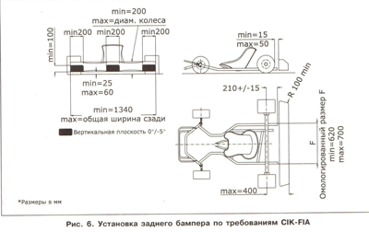
Искусство пилота на трассе заключается в том, чтобы он постоянно чувствовать предел сцепления шин своего карта с покрытием трассы в каждый момент гонки.
Результат соревнований складывается из 2-х составляющих; 1.умения пилота выбрать наилучшую траекторию и динамику движения. 2. Способностью карта следовать этой траектории и обеспечивать необходимую динамику движения.
В связи с тем, что более 50 % дистанции карт проходит по криволинейным траекториям, именно боковая устойчивость карта является главной проблемой при настройке последнего.
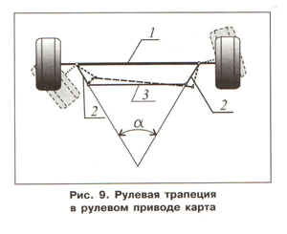

При повороте у карта заднее внутреннее колесо разгружается, приподнимаясь или даже отрываясь от опорной поверхности трека. Карт поворачивает на трёх колёсах – двух передних и одном заднем (наружном от поворота).
Для обеспечения разности углов поворота управляемых колёс карта при повороте применяется рулевая трапеция, основной характеристикой которой является угол между продолжением поворотных рычагов – Угол Аккермана. Наиболее эффективной и широко применяемой для карта является схема рулевой трапеции с изменяемым начальным углом Аккермана. Эта схема имеет целый ряд преимуществ перед классической схемой рулевой трапеции за счёт более широкого диапазона изменения параметров.
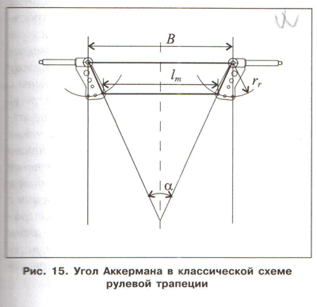
Изменение начального угла Аккермана достигается за счёт конструктивно предусмотренной возможности переустановки пальцем рулевых тяг в поворотном кулаке карта.
При переустановке пальцев рулевых тяг таким образом, что их точки вращения смещаются ближе к продольной оси карта, разность углов поворота управляемых колёс увеличивается. При этом увеличиваются перемещения колёс карта
в вертикальной плоскости, что в свою очередь оказывает влияние на поворачиваемость карта.
На относительно малых поворотах рулевого колеса (не более 15-20 градусов) разница в изменении углов поворота управляемых колёс при разных углах Аккермана несущественна – до 1%. На больших углах её следует считать существенной. Так при угле поворота руля 45 градусов эта разница превышает 10%.
Таким образом, изменение угла Аккермана переустановкой пальцев рулевых тяг актуально для условий, когда карт движется по траектории с большими углами поворота рулевого колеса.
Плечо обкатки является одним из параметров настройки карта и изменяется в достаточно больших пределах. С увеличением угла поперечного наклона шкворня степень его влияния на перемещение цапфы при повороте колеса уменьшается. Большинство конструкций картов используют поперечный наклон шкворня 10-11 градусов.
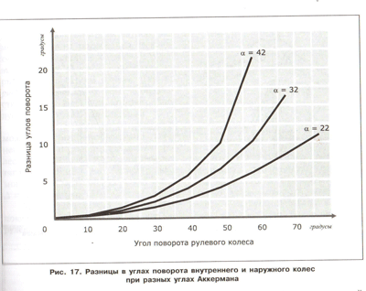
Управление Аккерман’ом позволяет передним колесам поворачивать с разной скоростью. Например, при левом повороте левое колесо будет поворачивать быстрее, чем правое (наружное). Это помогает карту быстрее реагировать на поворот руля и заставляет шасси выгибаться. Увеличение Аккерман помогает карту намного легче поворачивать. В то же время гонщик заметит, что карт сильнее реагирует на повороты руля. Обычно эта настройка работает для всех трасс. Для очень скоростных трасс Аккерман можно убрать.
Шпиндели обычно имеют по 2 отверстия для рулевых тяг - установка во внутренние отверстия увеличит Аккерман, в наружные - уменьшит. Длина рулевых тяг также должна быть изменена.

Поперечные углы наклона шкворня в раме карта определяют траекторию перемещения цапфы колеса при его повороте вокруг шкворня и как следствие, траекторию перемещения пятна контакта колеса с поверхностью трека относительно шкворневого узла рамы карта.
Значение угла наклона шкворня входит в формулу определения плеча обкатки и вместе с длинной цапфы влияет на его величину. Изменение зависимости перемещения колеса от угла его поворота носит характер, позволяющий сделать вывод о незначительном влиянии поперечного угла наклона при малых углах поворота руля.
Абсолютное значение перемещения колеса карта при максимально возможном повороте рулевого колеса составляет не более 10 мм.
Разница перемещений внутреннего и наружного колёс при этом составляет всего несколько мм.
Наибольшая чувствительность к увеличению перемещений колёс от поперечного угла наклона шкворня наблюдается при малых углах, а при увеличении более 10 градусов существенно сужается.
Изменение поперечного угла наклона шкворня при его возможной регулировке в пределах 2-3 градусов практически не оказывает влияния на перемещения колёс карта, а тем более на разницу их перемещений.
При нулевом плече обкатки влияние поперечного угла наклона шкворня на перемещение колёс исчезает.
Количественное значение влияния длинны цапфы колеса на перемещение колёс карта в повороте имеет такой же порядок, как и угол наклона шкворня. Изменение длинны цапфы от минимально возможного значения до максимально возможного приводит к изменению перемещения примерно в два раза.
Развал - это как передние колеса наклонены, если смотреть спереди карта. Если колеса наклонены к центру карта - то карт имеет отрицательный развал, если колеса наклонены от центра - положительный. Многие шасси сконструированы с 0.5 градусом отрицательным развалом. Обычно развал настраивается только когда гонка идет на мокрой трассе. В этом случае угол развала надо сделать еще меньше. Иногда производители предлагают специальную ось с эксцентриками, которые позволяют менять развал.

Продольный угол наклона шкворня. (Caster).
Степень влияния продольного угла наклона шкворня также, как и в случае поперечного угла наклона шкворня, больше проявляется на малых углах и начинает уменьшаться с увеличением угла больше 14 градусов.
Перемещение колеса от продольного наклона шкворня на порядок превышает перемещение от поперечного угла наклона оси шкворня. Так, при продольном угле наклона шкворня в 10 градусов, максимальное значение перемещения точки пятна контакта внутреннего колеса достигает 15 мм, а наружного – 9 мм, причём перемещение происходит в противоположную сторону. С учётом того, что колёса карта при этом перемещаются в разных направлениях (внутреннее – вниз, а наружное – вверх), разница перемещений колёс возрастает на порядок. См табл. 39.
Для учёта фактического значения продольного угла наклона шкворня построены графики для изменяемых значений длинны цапфы колеса, отражающие действительные значения, которые можно изменять на практике при настройке управляемости карта: 95 мм, 125 мм, и150 мм. (рис 42).
График зависимости разницы перемещения колёс от поворота рулевого колеса для различных значений длинны цапфы при фиксированных углах поперечного – 10 градусов и продольного -14 градусов, приведены на рис.43.
Выводы:
- Продольный угол наклона шкворня в кинематике вертикальных перемещений управляемых колёс карта при повороте рулевого колеса играет значительно более существенную роль, чем поперечный.
- Влияние продольного угла наклона шкворня возможно только в том случае, когда конструктивно закладывается значительное положительное плечо обкатки. При нулевом плече обкатки влияние продольного наклона шкворня полностью исчезает.
- Так как регулируемым параметром в поворотном узле карта является, длинна цапфы, то на плечо обкатки непосредственно влияет угол поперечного наклона шкворня.
- Так как проекция точки пятна контакта перемещается пропорционально синусу угла поворота колеса вокруг шкворня, то влияние его продольного угла наклона начинает проявляться уже на малых углах поворота руля.
- Особенностью вертикального перемещения колёс при повороте рулевого колеса является то, что от продольного угла наклона шкворня колёса перемещаются в разных направлениях: внутренне – вниз, наружное –вверх. Поэтому разница вертикального перемещения колёс становится очень существенной.
- Длинна цапфы управляемого колеса, изменяемая при настройках в достаточно широких пределах, оказывает существенное влияние на вертикальное перемещение колёс. Особенно значительно влияет изменение длинны цапфы не разницу вертикальных перемещений колёс.

Изменение Кастера влияет на то, как карт “держит” трассу. Это относится как к передней, так и к задней части карта. Это происходит вследствие переноса веса на противоположное заднее колесо во время поворота. Хотя это выглядит сложным для понимания, есть несколько простых правил, которым надо следовать, когда разговор идет о Кастере. Если уменьшать Кастер, то будет легче поворачивать руль. Некоторые гонщики говорят, что это помогает им лучше чувствовать карт и передок лучше держит трассу. Также можно уменьшить Кастер, если трасса очень заезжена (много резины на асфальте) и карт и без того очень хорошо держит трассу. Карт будет легче управляться, если кастер будет установлен на 0. Водитель может пожелать увеличить Кастер, если холодно или если используются шины твердого состава. Это позволит карту лучше держать трасу и убрать занос. Многие производители предлагают 3 разных “таблетки” для настройки Кастера на их шасси. Стандартная или “нейтральная” таблетка самая популярная. Она же и рекомендуема и поставляется вместе с новым картом. Добавочные “таблетки” позволяют увеличить или уменьшить кастер. Некоторые производители рекомендуют уменьшить кастер для водителей маленького роста/веса и увеличить для больших водителей.

Совместное влияние углов наклона оси шкворня.
Выводы:
1.Вертикальное перемещение колёс карта при повороте рулевого колеса зависит от поперечного и продольного углов наклона шкворня по-разному. Проведённое определение степени влияния каждого из них на величину вызываемых перемещений позволит обоснованно выбирать параметры регулировки управляемости карта для конкретных условий.
2. Колёса карта перемещаются в вертикальной плоскости от одновременного влияния и поперечного, и продольного углов наклона шкворня.
3. Суммирование перемещений колёс с учётом направления позволяет определить их абсолютные значения, результирующий параметр – разницу вертикальных перемещений колёс при повороте рулевого колеса.
4. Установлено, что существенная разница вертикальных перемещений колёс от углов наклона шкворня возникает уже на малых углах поворота руля – 10-15 градусов.
5. Изменение поперечного угла наклона шкворня в пределах возможной его регулировки (+/- 2 градуса) не оказывает ощутимого влияния на разницу вертикальных перемещений передних колёс карта, особенно при малых углах поворота рулевого колеса.
6. Разница вертикальных перемещений передних колёс карта вызывает перекос его точек опоры на поверхность трека относительно рамы. Их размещение в одной плоскости вызывает отрыв заднего колеса и его вывешивание при абсолютно жёсткой раме карта.
Рис.45.
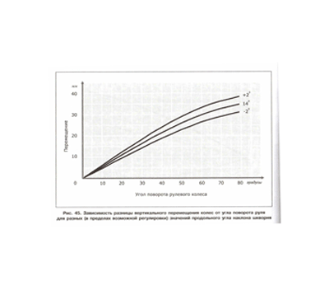

Угол закрутки рамы и поворот управляемых колёс.
Рис.48 Иллюстрация возникновения угла закрутки рамы карта.
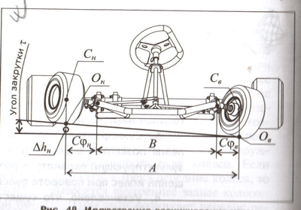

Поднятие заднего внутреннего колеса при закрутке рамы.
Кинематическая высота поднятия заднего внутреннего к повороту колеса карта (без учёта жесткости рамы карта) зависит от колеи задних колёс D и угла закрутки рамы Т . В свою очередь угол закрутки зависит от межшкворневого расстояния и настроечных параметров передней оси карта – углов наклона оси шкворня и колеи передних колёс.
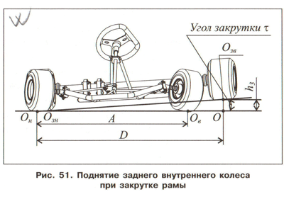
.
Выводы.
- Перекос точек опоры передних колёс при повороте рулевого колеса количественно может быть оценён введением угла закрутки рамы карта.
- Его значение может быть определено через геометрические параметры рамы, включающие межшкворневое расстояние, длину цапфы колеса, углы наклона шкворней и углы поворота управляемых колёс, которые в свою очередь зависят от параметров рулевой трапеции и угла поворота рулевого колеса.
- При определении угла закрутки рамы развал колёс может не учитываться по причине его незначительного влияния.
- Используя угол закрутки рамы с учётом колеи задней оси, можно определить количественное значение кинематической высоты поднятия заднего внутреннего колеса при повороте рулевого колеса, принимая допущение, что рама карта имеет абсолютную жёсткость.

Влияние углов наклона оси шкворня.
Рис.52.
На рисунке 52 представлены графики, отражающие зависимость вертикального перемещения заднего внутреннего колеса от угла поворота руля для разных значений продольного угла наклона шкворня.
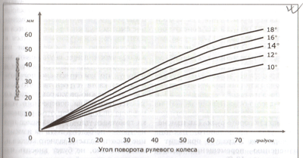
Анализ кривых на графике позволяет установить, что с увеличением продольного угла наклона шкворня наблюдается значительное увеличение максимальной высоты поднятия заднего колеса для заданного угла поворота руля. Причём влияние изменения продольного угла наклона шкворня начинается уже на малых углах поворот рулевого колеса – 10 – 15 градусов.
Совершенно другая картина наблюдается при изменении поперечного угла наклона шкворня (Рис.53)
В результате установлено, что изменения поперечных углов наклона шкворня в этих пределах очень слабо влияют на изменение перемещения заднего колеса при повороте руля, то есть почти отсутствует.

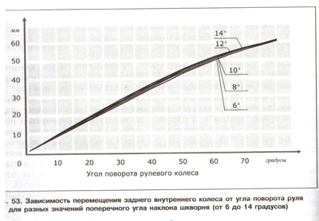

Вывод:
Поперечный угол наклона шкворня почти не влияет на изменение высоты поднятия заднего колеса и поэтому не может рекомендоваться к использованию при воздействии на высоту перемещения заднего внутреннего колеса. Это очень важно ещё и потому, что конструктивно поворотный узел карта устроен так, что развал колёс можно регулировать только за счёт изменения поперечного угла наклона шкворня. При этом установка требуемых углов развала колёс при настройке не будет влиять на изменение высоты подъёма заднего колеса и, следовательно, не будет вносить изменения в настройку этого параметра.
Продольный угол наклона оси шкворня – параметр регулировки, оказывающий существенное влияние на изменение высоты подъёма заднего внутреннего колеса. Поэтому он может успешно применяться в процессе настройки управляемости карта.
Рис.54.
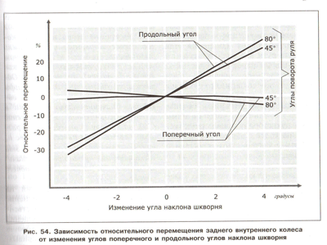

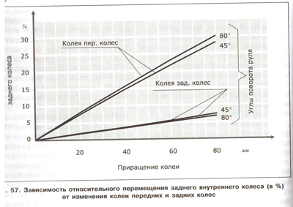

Влияние колеи передних и задних колёс.
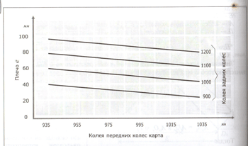

Выводы.
1.Высота подъёма заднего внутреннего колеса при повороте руля является главным результирующим кинематическим параметром настройки карта при заданных углах увода колёс и постоянной жёсткости рамы. Она является определяющей при оценке либо избыточной, либо недостаточной поворачиваемости карта.
2. Количественно эта высота определяется через параметры перемещения передних колёс карта при повороте руля и геометрические параметры рамы карта – базы, колеи передних и задних колёс.
3. Продольный угол наклона шкворня оказывает значительное влияние не изменение величины вертикального перемещения заднего внутреннего колеса при повороте руля карта.
4. Поперечный угол наклона шкворня имеет на порядок меньшее влияние, то есть, влияние его почти отсутствует.
5. Изменение колей передних и задних колёс также по-разному влияют на изменение количественной зависимости величины перемещения заднего колеса от поворота руля. Наиболее значительное влияние оказывает изменение колеи передних колёс.
6. Изменение колеи задних колёс вызывает изменение высоты подъёма заднего колеса примерно в 5 раз меньше, чем изменение колеи передних колёс. Такая высокая чувствительность изменения высоты подъёма заднего колеса к ширине передней колеи связано с тем, что длинна цапфы колеса, за счёт которой изменяется колея передних колёс, влияет также и на плечо обкатки, которое, в свою очередь оказывает существенное влияние на перемещение передних колёс.

Приводной вал и его характеристики.
Особенностью поведения карта в повороте является перераспределение веса, приходящегося на заднюю ось, с внутреннего колеса на наружное. При этом часть веса карта, приходящаяся на заднюю ось, будет перераспределяться так, вся она придётся на одно наружное колесо. Рис.58.
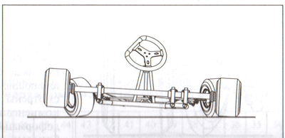

Это перераспределение сопровождается наклоном задней оси карта, которая образует с поверхностью трека угол, равный углу закрутки.
При этом из наклона задней оси образующая поверхность заднего колеса также наклоняется и пятно контакта колеса с поверхностью трека искажается и уменьшается. Если предположить, что шина также абсолютно жёсткая, то заднее колесо будет соприкасаться с поверхностью трека только в одной точке (рис.59)
Рис.59

Очевидно, что в таком случае площадь контакта колеса с поверхностью трека будет ничтожно мало со всеми вытекающими последствиями. А так как шина на практике не является абсолютно жёсткой, то она имеет способность прогибаться и пятно контакта займёт определённую площадь тем большую, чем мягче будет шина.
С другой стороны, ось карта не является абсолютно жёсткой и под воздействием нагрузки также может прогибаться. (Рис.60).
Рис.60
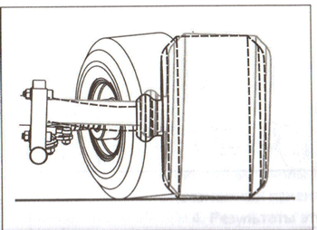
При этом плоскость колеса наклоняется в обратную сторону и при определённом прогибе становится перпендикулярной плоскости трека, а пятно контакта колеса – параллельным. Положение шины колеса при прогибе оси под нагрузкой показано на рисунке пунктиром. Очевидно, что при прогибе задней оси карта образующая шины колеса приближается к положению, параллельному поверхности трека, и шина может работать на свою полную ширину. Это значит, что прогиб оси способствует лучшему сцеплению шины с поверхностью трека в повороте.
Такое поведение колеса при прогибе оси особенно важно для шин, которые по условиям использования в процессе соревнований необходимо накачивать до высокого давления и они из за этого имеют малый прогиб.
Таким образом, задняя ось карта не должна быть очень жёсткой, а иметь способность прогибаться так, чтобы в повороте образующая колеса карта становилась параллельной к поверхности трека.

Рис.62.
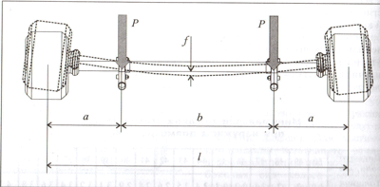
F – стрела прогиба вала

Рис.68.
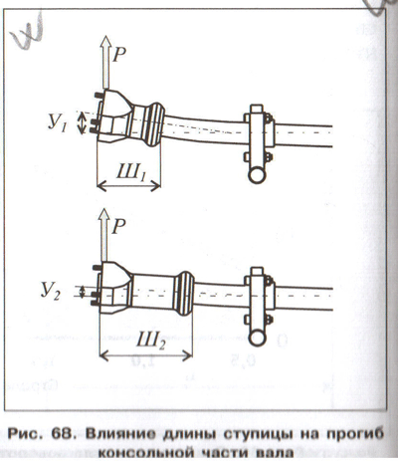
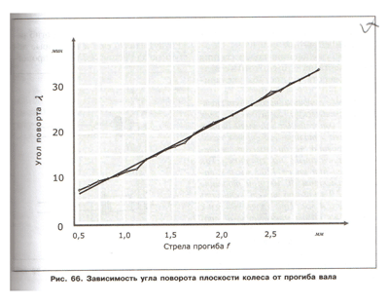
При движении карта в повороте на шину действует значительная боковая нагрузка, под воздействием которой происходит её боковой увод. Для частичной компенсации негативного влияния деформации шины под воздействием боковых сил, передние колёса необходимо устанавливать с некоторым отрицательным развалом. Такая установка обеспечивает лучшее сцепление шин с поверхностью трека в поворотах, особенно, когда коэффициент сцепления достаточно высокий.

Минимальная толщина стенки вала при наружном диаметре вала.

Диаметр вала в мм | 50 | 49 | 48 | 47 | 46 | 45 | 44 | 43 | 42 | 41 | 40 | 39 | 38 | 37 | 36 | 35 | 34
Толщина стенки | 1,9 | 2 | 2 | 2,1 | 2,2 | 2,3 | 2,4 | 2,5 | 2,6 | 2,8 | 2,9 | 3,1 | 3,2 | 3,4 | 3,5 | 3,8 | 4

Рис.64.
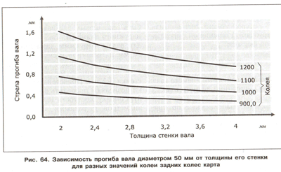

Выводы:
1 Задний приводной вал карта не является абсолютно жёстким и прогибается под воздействием нагрузки.
2. Прогиб вала в определённых пределах играет положительную роль в управляемости карта, так как обеспечивает появление отрицательного развала задних колёс, и поэтому должен быть правильно оценён и использован.
3. Жёсткость вала зависит от материала, из которого он изготовлен и соотношения его размеров: диаметра и толщины стенки.
4. Минимально допустимая толщина стенок вала для каждого диаметра ограничивается Техническим регламентом CIK FIA/
5. Жёсткость вала количественно оценивается его моментом сопротивления изгибу и может быть подобрана оптимально по соотношению «вес – сопротивление изгибу»
6. Для конкретного, установленного на раме карта вала оценка его жёсткости с учётом нагрузки и способа установки может проводится по стреле прогиба (прогиб в середине вала).
7. Стрела прогиба вала зависит от жёсткости самого вала и параметров его установки и может быть рассчитана и проанализирована.
8. По результатам количественной оценки стрелы прогиба получены её графические характеристики в зависимости от толщины стенки для разных диаметров валов и от колеи задних колёс. Показано, что одно и тоже значение стрелы прогиба может быть получено на валах разных диаметров при подборе соответствующей толщине стенки вала.
9. Установлены количественные характеристики зависимости угла поворота плоскости торца вала от стрелы прогиба, что позволяет количественно оценить развал задних колёс карта от прогиба вала. Этот угол находится в пределах 5-15 градусов.
10. На стрелу прогиба, а, соответственно, и на наклон плоскости задних колёс под нагрузкой влияют параметры ступиц деталей, закрепляемых на валу: ступиц колес, ступицы приводных звёздочек и тормозных дисков.
11. Проведён анализ особенностей прогиба вала карта при движении в повороте и получена зависимость для оценки угла поворота для этих условий движения карта. Он оказался на 4-5 % больше, чем при движении прямо.
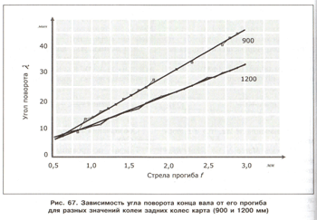

Жёсткость рамы.

Рама на самом деле имеет жёсткость, отличную от абсолютной. Это значит, что угол поворота задней части рамы всегда меньше угла закрутки, причём на тем меньшую величину, чем меньше жёсткость рамы. Следовательно, на вывешивание заднего внутреннего колеса карта при повороте рулевого колеса влияет также жёсткость рамы.
В основе методики определения и измерения фактического перераспределения веса карта по диагонали при повороте управляемых колёс положено измерение перераспределения веса карта при подъёме одного переднего колеса (правого и левого раздельно) относительно плоскости остальных колёс карта и оценке влияния жесткости рамы на такое перераспределение (Рис.75).

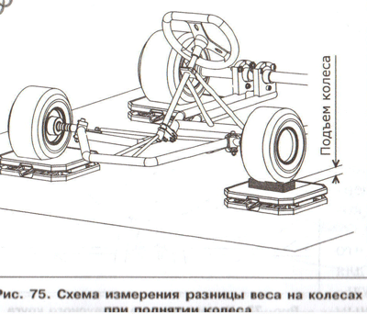
Измеряется вес, приходящийся на передние колёса карта, как функция подъёма одного колеса относительно плоскости опоры остальных колёс на определённую высоту до момента полной разгрузки другого переднего колеса.
Характер изменения полученной разницы сил в зависимости от высоты поднятия колеса является характеристикой жёсткости рамы и может использоваться для оценки влияния усилителей жёсткости и других его элементов на её величину.
Шаг подъёма колеса был выбран и составлял 4 мм.
Экспериментально было установлено, что колея передних колёс практически не влияет на перераспределение веса по диагоналям.
На рис.87 представлена гистограмма относительных изменений жёсткости рамы при установке стабилизаторов и освобождении креплений сидения.
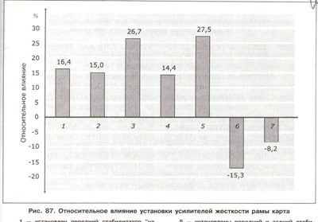
Следует отметить, что одновременная установка нескольких стабилизаторов (например, переднего и заднего) даёт эффект «поглощения большим меньшего», а не суммирования (поз.5 на рис.87). Очевидно также, что и крепление сидения оказывает заметное влияние на жёсткость рамы. Ослабление основного крепления сидения на боковых стойках даёт заметное снижение жёсткости рамы (поз 6 на рис.87)
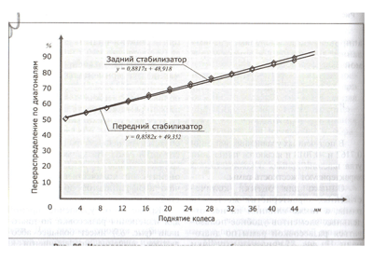
Выводы:
- Жёсткость рамы карта не является абсолютной, и её количественные характеристики имеют принципиальное значение при настройке управляемости карта.
- При использовании специального тензометрического оборудования для измерения развесовки картов возможно экспериментальное исследование жёсткости рам и количественная оценка их параметров. (Обычные пружинные весы весы для этих целей не могут использоваться).
- Обязательным условием исследования является установка измерительных платформ в одной плоскости с максимально возможной точностью.
- Для количественной оценки жёсткости могут применяться две методики:
- измерение перераспределения веса на колёсах карта при повороте рулевого колеса;
- измерение перераспределения веса на колёсах карта при подъёме одного колеса карта (при помощи проставок). Примечание моё.
5. Первая методика является достаточно сложной в применении, а её результаты зависят от большого числа настроечных параметров карта, что не позволяет её использования для сравнения результатов для разных картов.
6. При использовании второй методики количественными характеристиками могут быть как изменение сил на передних колёсах карта от величины поднятия колеса над опорной плоскостью, так и относительное перераспределение веса по диагоналям карта.
7. Жёсткость рамы карта, несмотря на сложность её пространственной конструкции, имеет линейную зависимость от угла её закрутки.
8. Изменение сил на передних колёсах карта как количественная характеристика жёсткости рамы зависит от колеи передних колес и от развесовки. Такая зависимость сужает сферу использования измерения абсолютных значений сил на колёсах на практике.
9. Перераспределение сил по диагоналям не зависит от изменения колеи и развесовки карта, а также имеет более высокую степень информативности. Поэтому именно эта количественная характеристика наилучшим образом подходит для количественной оценки жёсткости рамы карта с использованием специального тензометрического оборудования для взвешивания.
10. Моменты сил на передней и задней осях при закручивании рамы равны между собой и изменяются прямопропорционально.
11. Количественные измерения перераспределения веса карта по диагоналям позволяют оценить индивидуальные особенности каждой рамы. Так исследования карта KOSMIC T8 56/CM/08 позволили установить, что жёсткость рамы исследуемого карта имеет разную величину при закручивании её по часовой стрелке и против. Вместе с тем такие же исследования карта Birel RX-32 79CH11 показали полное отсутствие такой разницы в жёсткости рамы.
12. Применение методики исследования жёсткости рамы при установке усилителей и освобождении крепления сидения на конкретном шасси подтвердило её возможность количественно оценить степень влияния каждого из действий на её жёсткость.
13. Методика оценки жёсткости рамы карта перераспределением веса карта по диагонали при поднятии одного колеса позволяет провести сравнительную оценку жёсткости рам картов разных производителей, а также изменение жесткости рамы с возрастом карта.

Движение карта в повороте.
С учётом динамики движения карта в повороте может возникнуть эффект прогрессирующего поворота. Боковая (центробежная) сила действует в сторону, обратную центру поворота, и увод задних колёс по направлению действия силы заставит карт поворачивать ещё круче. Радиус поворота станет уменьшаться, что при постоянной скорости движения в повороте приведёт к возрастанию центробежной силы. Возникнут состояние, когда центробежная сила будет неуклонно возрастать, а радиус поворота - уменьшаться. Может случиться, что усилий пилота окажется недостаточно для противодействия этому и карт начнёт скользить задними колёсами по треку вбок, а точнее, сорвётся в занос.
Очевидно, что избыточная и недостаточная поворачиваемость – это обыденные характеристики движения карта в повороте на высокой скорости, но на практике, при прохождении картом поворота, могут быть также и другие явления. Например, может произойти так называемое контрскольжение, когда передние колёса направлены влево, а карт поворачивает направо. Нет необходимости доказывать, что при этом происходит множество отрицательных явлений, уменьшающих скорость прохождения поворота. Повышение трения в колёсах приведёт к снижению скорости, шины перегреются быстрее и коэффициент трения может уменьшится раньше, чем ожидалось. При этом требуется намного больше водительского мастерства для удержания карта на заданной траектории, что также приводит к усталости и снижению скорости движения.

Выводы:
- Движение карта в повороте на скорости, близкой к максимально возможной, происходит с уводом его колёс, который количественно характеризуется углом бокового увода.
- Угол бокового увода – это угол между направлением, куда колесо «смотрит» и направлением, куда оно действительно движется. Каждое колесо имеет свой собственный угол бокового увода, который зависит как от размеров колеса, характеристики шины, так и от ряда других параметров.
- Так как углы увода колёс передней и задней осей карта в общем случае не равны, то от их соотношения зависят такие характеристики как недостаточная и избыточная поворачиваемость. Если углы увода передних колёс больше, чем задних – недостаточная поворачиваемость, а если наоборот – избыточная.
- Избыточная поворачиваемость приводит к прогрессирующему уводу и заносу задней оси, поэтому необходимо всегда обеспечивать некоторую недостаточную поворачиваемость.
- На увод колес влияет множество настроечных факторов карта (большая часть которых поддаётся регулировке). Степень влияния каждого из них, а также их взаимосвязь может быть определена только после детального анализа всего их спектра.

ШИНЫ.

Максимальное значение (величина) коэффициента трения зависит от состава шины, а также от шероховатости и свойств поверхности трека. На гоночных трассах поверхность трека на оптимальных траекториях движения покрывается частичками перегретой резины, которая в нагретом состоянии на молекулярном уровне сцепляется с асфальто – бетонным покрытием трека. Таким образом, некоторые участки трека становятся «обрезиненными». Известно, что коэффициент трения скольжения «резины по резине» выше, чем коэффициент трения резины по асфальто – бетонному покрытию. Поэтому часто в литературе, особенно переводной, повышенный коэффициент трения покрытий, на которых много налипшей резины, особо отмечается как «много резины на треке» и при этом даются особые рекомендации, учитывающие это увеличение коэффициента трения.
Так как спортивная шина работает на грани качения и скольжения, в пятне контакта с поверхностью трека в приграничном слое выделяется значительное количество тепловой энергии, от которой шина нагревается. Следует различать нагрев шины от её сминания в процессе движения, когда нагревается вся масса шины, и нагрев в пятне контакта от её трения о поверхность трека при боковом скольжении, буксовании при ускорениях и юзе при торможении.
В работающей спортивной шине максимальная температура возникает в приграничном слое шины и от величины этой температуры зависит коэффициент трения шины в пятне контакта. Дальнейшее повышение температуры в пограничном слое шины приводит к тому, что силы сцепления между молекулами в самой шине становятся меньше сил сцепления шины с поверхностью трека и шина начинает «плыть», оставляя на поверхности трека частицы оторвавшейся резины (состава).
Из этого следует, что температура поверхности шины может находиться в трёх диапазонах:
-разогрев шины от температуры наружного воздуха до рабочей температуры, при которой кэфициент сцепления с треком постепенно повышается от минимального до максимального,
-диапазон рабочей температуры при котором сцепление шины с поверхностью трека максимально и
-диапазон перегрева рабочего слоя шины, когда сцепление шины с треком падает по причине текучести перегретой резины.
По информации производителей, доступной в открытых источниках, большинство картинговых шин эффективно работают в диапазоне температур 74-85 градусов Цельсия (165-185 F).
При достижении температуры её поверхности 93-99 градусов С (200-210 F) поверхностный слой начинает разрушаться. Поэтому, шина, температура которой близка к верхнему пределу, обладает наилучшими сцепными качествами. От чего же зависит уровень температуры поверхности шины? Как минимум, её определяют следующие факторы (при постоянном стиле езды и настройках шасси): -давление воздуха в шине; температура наружного воздуха (температура поверхности трека); - продолжительность заезда.
При пониженном давлении в шине, её нагрев определяется главным образом силами сминания шины, и температура рабочего слоя шины незначительно превышает температуру самой шины. Интенсивность её возрастания не высока, и за время заезда её значение может не достигать рабочего диапазона температур. Время прогрева до рабочей температуры также будет продолжительным, и большую часть заезда шина будет работать с коэффициентом сцепления ниже, чем оптимальный.

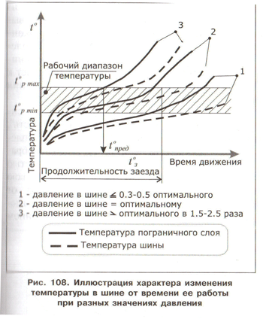
При повышении давления воздуха в шине рабочая поверхность шины нагревается более интенсивно, тепло от неё не успевает передаваться во внутренние слои шины и в атмосферу. Её температура всё больше отличается от температуры пограничного слоя, которая растёт более интенсивно, быстро достигая рабочего диапазона температур. Шина начнёт работать в оптимальном режиме уже через несколько кругов от начала заезда. При определённой продолжительности заезда и оптимальном давлении в шине, температура при своём росте достигнет определённых значений и не приведёт к превышению рабочего значения температур. Шина к окончанию заезда «не поплывёт». При значительном превышении давления воздуха в шине по причине уменьшения пятна контакта тепловые процессы в шине будут происходить на меньшей площади и тепло не будет успевать отводиться, что приведёт к очень интенсивному росту температуры в пограничном слое на фоне значительного отставания температуры самой шины и, как следствие, быстрого достижения диапазона рабочих температур в пограничном слое шины и выхода за его пределы.Коэффициент трения начнёт снижаться. Шина «поплывёт» задолго до окончания заезда. Визуально определить температуру рабочей поверхности можно, проанализировав поверхность шины. Если поверхность очень гладкая, значит шина не догревается, а, если на поверхности появляются дорожки в виде шелушений или пузырьки, то поверхность слишком горячая. Тогда можно утверждать, что для определённых условий всегда может быть установлено оптимальное давление в шине, при котором интенсивность роста температуры в течении заезда будет такой, что температура его рабочего слоя к концу заезда приблизится к максимально допустимой, но не превысит её.
Значительное влияние на интенсивность роста температуры пограничного слоя в пятне контакта шины может оказывать и такая погодная характеристика, как температура воздуха. Чем выше температура воздуха, тем меньше разность между температурой шины и окружающей средой, и тем меньше скорость отвода тепла от нагревающейся шины. А так как при движении карта работающие шины постоянно выделяют тепло, его отвод зависит от состояния внешней среды, то очень важной характеристикой баланса тепла в шине будет скорость отвода выделяющегося тепла. Очевидно, что чем выше температура окружающей среды, тем меньше скорость отвода тепла из пятна контакта шины с поверхностью трека. Другими словами, тем больше будет положительное значение баланса тепла.
Естественно, что продолжительность заезда, как временная характеристика тепловых процессов, при этом будет ведущей и определяющей в поиске параметров настройки карта, обеспечивающих оптимальную температуру шины, а, значит, и максимально возможный коэффициент сцепления шины.

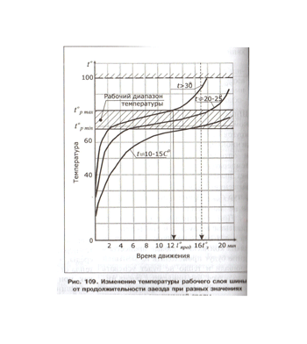
При низкой температуре окружающей среды и зафиксированных параметрах настройки карта интенсивность выделения тепла в шине такова, что её поверхностный рабочий слой нагреется до рабочей температуры только к окончанию заезда. Большую часть заезда шина будет работать при недостаточном коэффициенте сцепления. При высокой температуре интенсивность отвода тепла из шины меньше интенсивности его выделения и шина перегреется до окончания заезда, а коэффициент сцепления шины с треком снизится. Это, в свою очередь, приведёт к снижению скорости прохождения поворотов. Таким образом, увод колеса в системе «шина-опорная поверхность», определяется коэффициентом сцепления в пятне контакта и главным образом определяется интенсивностью роста температуры в шине. В свою очередь, этот параметр зависит от настроечных параметров шасси, давления воздуха в шине при определённом состоянии покрытия трека.

Параметры шины. (Добавлено из других источников)
В этой статье речь пойдет о параметрах шин. О том, как и от чего, растет давление в шинах, на что это влияет, и что нужно делать, для того чтобы этого избежать.
Главные особенности эксплуатации шин включают:
- Давление Шины
- Рост Давления
- Азот или Воздух
- Настройка Колеса
- Магний против Алюминия
- Стиль движения
Давление шины.
При установке давления в шине обратите внимание на такие параметры как, относительный состав шины, температура асфальтового покрытия, конфигурация трассы, погодные условия, протяженность гонки, класс и стиль движения.
Уяснив для себя конфигурацию трассы, и определив, каких поворотов на трассе больше, левых или правых, вы должны внести соответствующие корректировки в давление ваших колес. Т.е. если трасса имеет большее количество правых поворотов (правый трек), то при прохождении поворотов большую нагрузку будут получать левые шины, соответственно они будут больше греться, и в них более быстро будет расти давление. Также нужно обратить внимание на радиус поворотов и состав асфальтового покрытия. Опытный пилот может достигнуть правильного давления уже при первичном выставлении, в дальнейшем корректируя его в зависимости от погодных условий.
Наибольшее влияние на качество работы ваших шин оказывают погодные условия. Если прохладно, вы можете использовать более высокое давление, а если жарко и температура трека очень велика, используйте маленькое давление. Если протяженность вашей гонки достаточно велика, то необходимо понизить давление.
Рост давления
Что такое рост давления? Это такое значение давления, которое составляет разницу между давлением горячей шины (проверенного сразу после заезда) и давлением холодной шины (начальное). Вообще давление не должно расти больше чем на 2 PSI (0,14 атм). Если ваше давление увеличивается на 3 и более PSI, значит, ваши шины перегреваются, и следующие шаги должны быть направлены на исправление ситуации. Вы можете снизить начальное давление, возможно, вам потребуется изменить настройки шасси или даже поменять стиль вождения.
Азот против воздуха.
Многие пилоты в качестве наполнителя для колес используют Азот. Азот может помочь уменьшить температуру шины, а также рост давления. Это происходит, потому что Азот - инертный газ и действует как охлаждающее устройство. А качество воздуха может измениться, может измениться влажность, уплотнение в компрессоре, температура и т.д., Т.к. вы заправляете, Азот из отдельного баллона значит газ постоянного качества. Вам значительно легче поддерживать рабочее давление на оптимальном уровне. Для работы с воздухом можно дать простые рекомендации. Следите за тем, чтобы внутри вашего компрессора не скапливалась влага и масло от двигателя. Хорошим решением будет установка влагоотделителя на выходной шланг.
Настройка колеса.
Вообще наилучшими рекомендациями для хорошей работы шины и ее долговечности будет - установка схождения передних колес на ноль, а развал (camber) установите так, чтобы температура поперек протектора передней шины была одинакова. Если передние шины перегреваются, уменьшение угла наклона кулака (castor) может помочь исправить ситуацию. А если ваши передние шины не догреваются и машина неохотно поворачивает, вы можете немного увеличить расхождение, тогда шины начнут подогреваться на прямых участках дороги. Однако, в тоже время вы получите небольшое сопротивление скорости прямолинейного движения.
Магний против алюминия
Ответ достаточно прост. Магний рассеивает высокую температуру более эффективно чем алюминиевый сплав, поэтому диски из магния уменьшают рост давления и температуры шины. Магниевые диски имеют особенное преимущество в горячую погоду, и на покрытиях с большим количеством резины.
Стиль движения.
Основной секрет состоит в том, чтобы ваше движение по трассе было максимально плавным! Движения рулем не должны быть нервными, обратите внимание на торможение и на траекторию прохождения поворота. Очень резкие торможения и ускорения приводят к быстрому износу покрышки. Обратите внимание на то, как едут по трассе лучшие драйверы, они движутся так гладко, что кажется, что они очень медленны, однако время прохождения круга у них наименьшее.
Хранение информации.
И, наконец, записывайте всю информацию по давлению ваших шин, по погодным условиям, по регулировкам шасси, и по состоянию трассы. И, конечно же, всю информацию по росту давления и температуре шин.
Давление и температура
Определение рабочей температуры шины и определение типа поверхности трека может значительно облегчить вашу работу.
Определить температуру рабочей поверхности можно, проанализировав поверхность шины. Если поверхность очень гладкая, значит шина не догревается, а если на поверхности появляются дорожки в виде шелушений или пузырьков, то поверхность слишком горячая.
Если вы уже нашли идеальное давление воздуха в шине, а погода становится более холодной, то вы должны будете поднять давление, чтобы получить нужную температуру шины, потому что температура воздуха понизилась, и температура трека соответственно понизилась. Тоже самое и в противоположную сторону, поскольку к середине гоночного дня температура становится более высокой, чем во время утренней практики. Лучше всего ваши данные контролировать в зависимости от температуры трека и записывать их.
Изменение давлений будет зависеть от количества правых и левых поворотов на вашем треке, если их количество одинаково, то давления будут практически одинаковы по сторонам.
Если вы находитесь в области повышенной влажности, то, скорее всего у вас возникнут проблемы с температурой и давлением в шине. Содержание воды в воздухе заставит давление будет больше расти. Некоторые используют азот в данных ситуациях. Не используйте мыльную воду, чтобы посадить резину на диски, поскольку вода в шине будет закипать, и давление будет чрезмерно расти!
Отслеживайте состояние трека и количество резины на асфальте. Если асфальт гладкий, то вы должны приподнять давление, чтобы колесо догревалось. Если на трассе очень много резины, то вам придется понизить давление, чтобы колесо не перегревалось.
Согласно рекомендаций производителей, большинство картинговых шин разработаны для работы в диапазоне температур 74-85oC (165-185oF). Имейте ввиду, что шины остывают очень быстро оторвавшись от поверхности трассы.
Почти любая картинговая шина будет разрушаться, когда температура ее поверхности превышает 93-99oC (200-210oF) градусов. Поэтому, шина карта, температура которой близка к верхнему пределу, обладает наилучшими характеристиками.
Давление и колея.
Во время работы с шинами у вас есть только две характеристики, которые вы можете регулировать, это давление и расположение колес друг относительно друга (колея).
Как все происходит?
Если давление в шине изначально слишком высоко, у вас будет прекрасный зацеп в начале гонки, но тогда вы потеряете сцепление к середине гонки, а тем более к концу. Со слишком маленьким давлением вам необходимо будет проехать много кругов, чтобы достичь рабочего давления колеса. Вам необходимо, чтобы ваши шины прогревались в течение 1-2 кругов, и давление становилось оптимальным. Но достигнуть этого не легко.
Первое необходимое действие - это мерить давление шины немедленно, после того как вы закончили гонку или практику. Если ваше давление повысилось больше чем на 2 PSI, тогда вы нуждаетесь в большем количестве воздуха. Но, не поднимайте давление более чем на 1 PSI во время одного выезда. Выедите снова и смотрите, сколько необходимо времени чтобы шины прогрелись. Далее - только вопрос испытаний и ваших собственных ошибок. Чаще всего, за начальную точку отсчета берут 16 PSI (1,12 атм). спереди и 18 PSI (1,26 атм.) сзади, далее работают c давлением на повышение либо на понижение.
Другой параметр, который вы можете изменить - расстояние между колесами. Как это влияет на уровень зацепа?
В начале вашей гонки может быть трудно определить зацеп переда и зада, при том, что это кажется легко.
Если сзади карт будет испытывать очень хороший зацеп, тогда карт не будет должным образом поворачиваться, поскольку задние колеса будут толкать карт прямолинейно. Добавление зацепа спереди улучшит баланс, но
когда у всех колес слишком хороший контакт с трассой, мотору потребуется потратить больше мощности на прохождение поворота.
Передвижение задних колес наружу уменьшит зацеп сзади, передвигайте колеса одновременно, и на расстояние не более 5мм. Слишком сильный зацеп сзади характеризуется тем, что карт начинает прыгать (переламываться) в повороте.
Что касается передних колес, то действия прямо противоположны действию с задними колесами.
Раздвижение колес наружу приводит к увеличению зацепа спереди. Если ваш карт имеет слишком много зацепа спереди, то, когда вы поворачиваете руль, зад карта будет не способен цепляться на должном уровне, и задняя ось карта будет скользить.
В принципе, не требуется много опыта для нахождения правильного баланса, поскольку одна ось сильно влияет на поведение другой.
Лучшее решение состоит в том, чтобы изменения производить понемногу, и осознавать к каким результатам это приводит, также необходимо советоваться с другими пилотами и смотреть, что делают они.

Основные эксплуатационные характеристики шин.
Пятно контакта – область шины, которая входит в контакт с покрытием трека, и, следовательно, пятно контакта определяет основные параметры сцепления шины. Сцепление зависит от размера пятна контакта и, в большей степени, от состава шины в месте контакта шины с поверхностью.
Пятно контакта, очевидно, плоское, подобно вмятине на искривлённой шине. На его размер влияет ряд факторов, таких как давление в шине, нагрузка на шину, конструкция шины и размер внутренней боковой поверхности обода колеса.
Более мягкая конструкция шины и более низкое давление воздуха уменьшают жёсткость шины, что приводит к увеличению контактного пятна.

При изменении ширины обода, изменяется профиль шины, который в свою очередь изменяет размер контактного пятна.

Конфигурации трасс, конечно, воздействуют на температуру шины, потому что на трассах с длинными быстрыми поворотами обычно создаются условия для возникновения более высокой температуры в шине, чем на трассах с медленными короткими поворотами. Высокий коэффициент сцепления, конечно не единственная забота инженеров, так как ресурс шины также имеет определяющее значение.
Проектировщики шины стремятся равномерно распределить давление по всему пятну контакта. Затем определяются наиболее наряжённые точки, где наибольшая нагрузка и будет требоваться более твёрдый состав шины, чтобы справится с нагрузками. Когда достигается наилучшее такое распределение, может использоваться более мягкий состав, который даст наилучшее сцепление шины с поверхностью трека.
Параметры протектора при движении шины по мокрому покрытию оказывают очень заметное влияние при увеличении толщины водяного слоя.
На сухом покрытии уменьшение глубины протектора приводит даже к некоторому небольшому повышению сцепления шины с поверхностью трека. Противоположная картина наблюдается при наличии слоя воды на поверхности трека и особенно при увеличении его толщины. Сцепление новой шины и шины с остаточной глубиной протектора1,5 мм резко ухудшается с повышением скорости и толщины слоя воды на поверхности трека. При этом следует различать два вида движения шины по мокрому асфальту: Вископланирование и Аквапланирование.
Вископланирование наступает вследствие наличия тонкой водной плёнки между шиной и поверхностью дороги (толщина водной плёнки 0,5 мм). Водяная плёнка разрушает молекулярную связь между резиновой смесью протектора и поверхностью дороги.
Сила адгезии стремится к нулю и реактивная сила при проскальзывании колёс отсутствует.
Аквапланирование – нарастающая потеря контакта шины с дорогой в следствии формирования водяного слоя между шиной и дорогой вследствие формирования водяного слоя между шиной и дорогой (толщина водной плёнки больше 0,5 мм), зависящая от скорости движения карта. Чем выше скорость движения шины, тем быстрее происходит увеличение давления воды перед ней, что вызывает постепенный «отрыв» шины от дороги. С ещё большим повышением скорости увеличивается водяной клин под шиной, и это приводит к полной потере контакта с поверхностью дороги.
Явление аквапланирования определяется тремя составляющими:
_давлением воды в зависимости от скорости перемещения шины;
_давлением воды в зависимости от скорости перемещения шины;
_отводом рисунка протектора и поперечными каналами части воды из пятна контакта;
_отрывом шины от дороги, в момент, когда гидродинамическое давление воды превышает вертикальную силу давления шины в пятне контакта. Это вызывает уменьшение силы сцепления и может привести к потере сцепления шины с поверхностью трека.
Хорошо известно, что газ легко сжимается и перемещается, а жидкость сжать не получается, и даже простое её перемещение требует затрат анергии. Шины раздвигают воду и пропускают её через канавки протектора во время качения. Но
когда покрытие трека в лужах или всё залито водой, способность шины сопротивляться аквапланированию будет зависеть от скорости и веса карта, приходящегося на колесо, от рисунка и глубины протектора, а также от равномерности распределения нагрузи в пятне контакта.
Сухое покрытие обеспечивает стабильность коэффициента трения практически для всего рабочего диапазона скоростей.
Влажное покрытие, несмотря на то, что не обеспечивает такого коэффициента трения, как сухое, но также снижает его с увеличением скорости движения.
Мокрое покрытие отличается резким снижением коэффициента трения с увеличением скорости. На скоростях около 100 км/час его значение приближается к нулю.
При определённой скорости движения по воде, канавки протектора должны успевать удалять её из пятна контакта. При небольшом снижении давления средняя часть протектора не получает достаточного подпора и прогибается вовнутрь. При дальнейшем снижении давления при той же скорости, протектор движущийся шины безуспешно пытается вытеснить стандартный объём воды, его центральная часть приподнимается, пятно контакта значительно меньше, чем у полностью накаченной шины. При сильном снижении давления центральная часть протектора глубоко прогибается внутрь шины, вода не выводится через канавки и скапливается под колесом, работают только плечевые зоны шины.
Сила трения зависит от свойств соприкасающихся поверхностей и не зависит (до известных пределов) от скорости движения. Кроме того, сила трения прямо пропорциональна силе давления поверхностей (в широких пределах). Любое колесо с пневматической шиной под нагрузкой деформируется. Сопротивление качению колеса возникает от деформации шины при движении. В месте соприкосновения с покрытием трека образуется плоское «пятно контакта». Его площадь, и, соответственно, степень деформации шины, зависят от нагрузки и давления в шине. При качении колеса в зону деформации попадают всё новые участки шины, резина «ёжится» и трётся о дорожное полотно. Центральные участки покрышки в зоне деформации опережают движение и проскальзывают с трением назад, а боковые участки – проскальзывают вперёд. В пятне контакта происходит постоянное сжатие-растяжение резины со смещением отдельных участков, сопровождающееся значительным трением.
Собственно, это трение и определяет сопротивление колеса качению. Оно не зависит от скорости движения, а зависит от площади контакта и от нагрузки на колесо. Снизить сопротивление качению можно, повышая давление в шинах.
Следует различать нагрев всей шины от её движения с деформацией от нагрева пятна контакта шины при её скольжении. При скольжении шины нагрев пятна контакта шины будет тем выше, чем выше давление в шине, так как при увеличении давления в шине, будет уменьшаться пятно контакта, и удельное тепловыделение в пятне будет увеличиваться.
Движение шины с деформацией приводит к её нагреву, так как затрачивается определённая работа по преодолению этой деформации. При этом, чем выше скорость движения и чем ниже давление в шине, тем больше будет нагреваться шина, так как количество тепла, выделяемого за единицу времени будет возрастать. При нагревании шины до температуры 120-150 градусов она начнёт разрушаться.
Наличие зоны деформации приводит ещё к одному важному умозаключению. Трение покоя и трение качения (в смысле сцепления колёс с дорожным покрытием при качении) существенно различны. Постоянное движение участков покрышки в зоне деформации сближает трение качения с трением скольжения. Поэтому срыв колеса с траектории или его пробуксовка и юз зависят от степени деформации покрышек в пятне контакта. Чем ниже давление в шинах, тем меньше разница между трением качения и трениям скольжения, тем «мягче» срывается колесо. С другой стороны, сильно накаченная шина резче срывается с траектории, но до момента срыва имеет лучшее сцепление с дорогой. Это объясняется тем, что деформация сильно накаченной шины в пятне контакта мала, и коэффициент сцепления близок к коэффициенту трения покоя.

Дисбаланс шин.
- Существенное значение для обеспечения управляемости карта имеет такая эксплуатационная характеристика шины, как дисбаланс.
- Следует различать статический и динамический дисбаланс шин.
- Силы, возникающие в Олесе карта от дисбаланса, по значению соизмеримы с силами от массы карта на колесе, обеспечивающими возникновение сил трения в пятне контакта шины с поверхностью трека. Их негативное действие необходимо обязательно нейтрализовать.
- Проявление дисбаланса колёс карта негативно проявляется на передних колёсах, так как по причине относительно большой длины цапфы карта в них возникает явление «шимми».
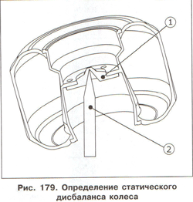
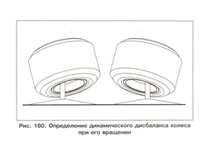
Вертикальные и горизонтальные углы установки передних колес.
Если представить идеальные условия движения колеса карта по покрытию трека (по прямой и без боковых нагрузок), обеспечивающие качение без дополнительных сил трения или изменения траектории, то ими будут условия, при которых колесо будет строго вертикально по отношению к поверхности трека.
Если учесть, что карт в процессе движения значительную часть пути проходит по криволинейным траекториям, то именно в поворотах нужно обеспечить максимальную скорость. Поэтому на его поворотные узлы продолжительное время действуют значительные боковые нагрузки от центробежных сил. Эти силы оказывают влияние на положение колеса в вертикальной плоскости, особенно наружного к повороту, на которое приходится основное усилие по удержанию карта в повороте.
При движении по прямой опорная плоскость шины будет иметь правильную форму (пятно контакта будет симметрично и представлять собой некий прямоугольник со скруглёнными краями). Площадь пятна контакта будет определяться только геометрическими параметрами шины, давлением воздуха в шине и величиной вертикальной нагрузки на колёса (частью веса карта –P), приходящегося на колесо.
При движении карта по криволинейной траектории возникает центробежная сила, которая прикладывается к оси вращения колеса и вместе с силой реакции (трения в пятне контакта).
Действие этих сил таково, что сила P(N1) деформирует колесо в пятне контакта, а пара сил P-Y и R-Y, стремится повернуть колес от своей вертикальной оси так, что оно наклоняется на определённый угол (рис.121,б)
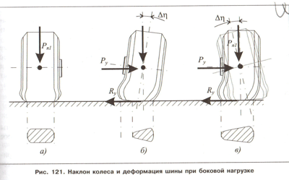
Этот наклон становится возможным по причине того, что под действием этой пары сил выбираются все зазоры в подшипниках ступицы колеса, зазоры в шкворневом узле, а также происходит некоторая деформация рамы. В результате пятно контакта принимает другую, отличную от первоначальной, форму – искажается. Площадь его уменьшается, а шина частично начинает работать бортовой частью колеса, что снижает эффективность работы шины и, как следствие, её сцепные качества.
Вследствие этого возникают силы, которые приводят к тому, что наружное к повороту колесо «заваливается», - развал увеличивается, а это значит, что плоскость беговой дорожки колеса становится непараллельной плоскости трека, и площадь пятна контакта колеса с треком уменьшается.
Это в свою очередь приводит к ухудшению эффективности сцепления колеса с поверхностью трека.
Другими словами, если рассмотреть работу шины при возникновению боковой нагрузки в повороте, то при строго вертикальной её установке она немного «подминается», и пятно контакта колеса с полотном трека искажается и одновременно уменьшается.
Компенсировать это нежелательное явление можно предварительным наклоном наружного к повороту колеса «вовнутрь» - «завалить», то есть установить с отрицательным развалом.
Конструкция большинства картов предусматривает такую возможность регулировки углов наклона управляемых колёс. Поэтому, если при настройке карта его передние колеса изначально установить с некоторым отрицательным развалом («завалом» верхних точек вовнутрь), то при движении карта в повороте действие боковых сил «выровняет» колесо в вертикальной плоскости. При этом его пятно контакта станет параллельным к плоскости трека а, значит, обеспечит максимальную площадь сцепления шины с полотном трека.
Однако при установке управляемых колёс с первоначальным наклоном при движении карта по прямой пятно контакта будет искажено. Но, во первых, карт по прямой движется значительно меньшую часть времени. Во вторых, при движении карта прямо на карт не действуют центробежные силы, и боковые опорные реакции возникают, и колёсам их нужно воспринимать. Наружное (упорное) колесо под воздействием всё той же пары сил поворачивается в вертикальное положение, площадь контакта становится максимально возможной и шина начинает работать всей опорной поверхностью.
Величина, на которую нужно первоначально «завалить» колеса, с одной стороны, рекомендуются, как правило, изготовителями картов, с другой стороны – это один из важнейших настроечных параметров шасси карта, который необходимо подбирать и уточнять с учётом конкретных условий: эластичности шины, её твёрдости, давления воздуха в шине, характеристик трассы (её конфигурации и шероховатости покрытия трека), погодных условий (температуры, влажности) и т.д.
Таким образом, вертикальные углы установки передних колёс карта являются определяющими и от выбора их значений зависят связанные с ними параметры настройки.

Выводы
- Колёса карта могут устанавливаться так, что их плоскости будут непараллельны между собой и неперпендикулярны опорной поверхности. Углы отклонения этих плоскостей называются углами установки колёс.
- Следует различать вертикальные углы установки колёс -углы отклонения этих плоскостей колёс от вертикали к опорной поверхности (развал) и горизонтальные углы – углы отклонения плоскостей колёс от продольной оси карта (схождение).
- В зависимости от направления углов отклонения плоскостей колёс различают положительные и отрицательные углы развала и схождения.
- Вертикальные углы установки применяются для оптимизации работы шины в пятне контакта колеса с поверхностью трека при боковых нагрузках. Их значения зависят от множества факторов и являются важными параметрами настройки карта.
- Колесо, установленное с некоторым углом развала, стремится двигаться по криволинейной траектории. Если учесть, что оба колеса карта устанавливаются с разноимённым развалом, то в передней оси карта возникает дополнительное сопротивление, на которое расходуется часть мощности двигателя.
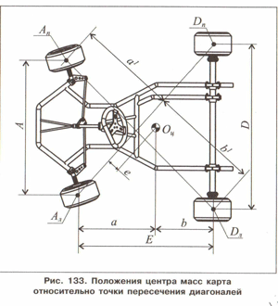
- Для обеспечения движения колеса, установленного с некоторым углом развала, с минимальным сопротивлением, горизонтальный угол установки колеса должен иметь определённое значение.
- Значение угла схождения зависит от значения вертикального угла установки, а также продольного угла наклона шкворня и давления воздуха в шине и может быть определено при помощи вычислений, как теоретическая величина.
  - Как правило, углы установки колёс применяются симметричными для обоих колёс карта. Однако при наличии превалирующих поворотов в конфигурации трассы, их установка может быть индивидуальной. Нессиметричная установка углов применяется на гонках по овальному треку.

- Углы установки колёс изменяются во время приложения статических и динамических нагрузок. Возможная величина этих изменений должна учитываться при настройке карта.

Действующие на карт силы.
Выводы.
- Для оценки влияния на управляемость действующих на карт сил, их необходимо рассматривать по каждому колесу отдельно.
- Наиболее сложным будет действие сил на карт, движущийся в повороте и с торможением. При этом возникают моменты сил, баланс которых определяет условия реализации кинематических связей и зависимостей в шасси карта.
- Для удобства оценки момента силы от центра масс карта введено такое понятие, как «плечо Е» - плечо проекции этой силы относительно диагонали карта, проведённой через его точки опоры на поверхность трека. Величина этого плеча зависит от геометрических параметров карта – колеи передних, колеи задних колёс и базы карта, а также от его развесовки.
- На основании математической модели количественной оценки влияния каждого из параметров построены графики, позволяющие провести количественный и качественный анализ взаимного влияния геометрических параметров карта и его развесовки на плечо е.
- Полученные данные зависимости позволили перейти к построению баланса моментов сил, действующих на карт при его движении в повороте.
Высота центра масс.
В балансе моментов сил, действующих в повороте, участвует и ещё один важнейший параметр – высота центра масс. Инерционные силы от массы машины и человека приложены к его центру масс и участвуют в балансе моментов именно через эту характеристику.
Полная масса карта с пилотом состоит из массы карта без пилота и массы самого пилота. Положение центра масс пилота, сидящего в карте, зависит от весовых параметров самого пилота и его посадки. Если принять, что угол наклона спинки сидения пилота составляет примерно 80 градусов, а руки лежат на рулевом колесе так, что вытянуты почти прямо, то для разных возрастных категорий и массы пилота центр тяжести может находиться в координатах, показанных на рис.137 и сведённых в Табл.3.
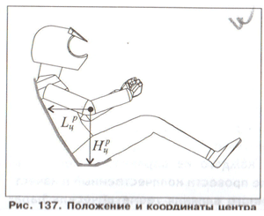
Данные, приведённые в Табл.3 необходимо учитывать при настройке управляемости карта путём добавления балласта, который необходимо навешивать как можно ближе к центру тяжести сидящего в карте пилота. Однако в балансе моментов сил, действующих на карт, участвует полная масса карта и высота центра масс карта с пилотом, как единого физического тела. Однако теоретическое определение этих параметров – достаточно сложная задача. Проще её решить экспериментально путём взвешивания карта с пилотом.

При кажущийся сложности определение этого параметра проводится достаточно просто.
Для этого необходимо произвести взвешивание карта сначала на горизонтальной площадке, а затем взвесить его под наклоном Рис138.
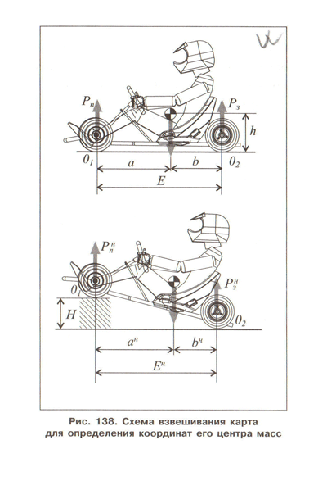
Для определения количественных значений высоты центра масс карта проведена серия экспериментальных взвешиваний картов с разным расположением балласта и пилотами разного роста и веса. На базе результатов взвешиваний и вычисления по полученным формулам установлено, что высота центра масс снаряженного карта с пилотом 160-175 см и правильным расположением балласта (балласт расположен на сидении в области центра масс пилота) находится в пределах 100-160 мм от уровня опорной поверхности. *При проведении эксперимента установлено, что взвешивание карта в горизонтальном положении и под наклоном необходимо проводить с высокой точностью (не менее 0,5 кг на колесо, что составляет 1-1,5% от значений веса), так как ошибка измерения более 1кг на колесо приводит к погрешности в определении высоты центра масс более чем на 15-18%.
Было доказано, что поднятие центра масс карта положительно сказывается на управляемости, особенно при снижении коэффициента сцепления шины с поверхностью трека и на малых скоростях в поворотах. Именно поэтому во многих практических наставлениях можно встретить рекомендации по поднятию сидения в дождь, что приводит к поднятию центра масс карта.
Из дальнейших расчётов следует, что при самых неблагоприятных условиях, принятых для расчёта (полуторный запас по высоте центра масс карта), имеется двойной запас по условиям устойчивости карта к опрокидыванию. Это значит, что, проводя настройки управляемости карта, высоту центра масс карта можно повышать настолько, насколько это возможно и необходимо.

Движение карта в повороте с торможением.
Выводы.
- При известных количественных значениях плеча силы тяжести и высоты центра масс появляется возможность определить количественные значения моментов сил и условия их баланса.
- При определении момента от центробежной силы следует учитывать только её составляющую, перпендикулярную диагонали карта, проведённой через переднее внутреннее и заднее наружное колеса.
- Баланс моментов определяет условие поворачиваемости карта и зависит от его настроечных параметров. Точка, определяющая баланс моментов при этом должна соответствовать скорости карта в повороте, близкой к предельной. Предельная скорость определяется коэффициентом трения в пятне контакта колеса с поверхностью трека.
- Параметры карта, обеспечивающие оптимальную управляемость при сухом покрытии трека должны быть изменены вследствие снижения предельной скорости в повороте и выхода точки баланса за её пределы.
- Полная масса карта влияет на значение точки баланса моментов так, что увеличение массы приводит к сдвигу баланса в сторону меньших скоростей (баланс моментов наступает раньше).
- Конструктивных параметров карта, поддающиеся регулировке, достаточно для настройки карта на любые условия.
- При выборе путей настройки карта на конкретную трассу следует учитывать наличие настроечных параметров карта, которые слабо проявляются на малых углах поворота рулевого колеса.

Настройка шасси карта.
Процесс настройки карта требует нового подхода к этому делу: применения новых современных приборов, использование специальных листов для записи параметров настройки (чек листов), обработки и анализа результатов. Это то, что отличает хороших и думающих пилотов – они всегда пробуют новое, а не только пользуются достижениями других пилотов (не выглядывают и не «шпионят», а самостоятельно ищут своё.
Настройка шасси перед заездами, особенно перед квалификационными, является решающим для достижения победы в соревнованиях.
Очень часто пилоты сваливают ошибки пилотирования на настройки машины. И совершенно напрасно. Пока нет уверенности в отсутствии серьёзных ошибок в пилотировании, спешить, что- либо менять в настройках рано.
Никогда не следует думать, что предел скорости на данном карте достигнут, и надо срочно менять настройки. Лучше убедить себя в том, что резервы ещё имеются, и честно проверить это.
Правильно протестировать карт – непростое дело. Многие пилоты так увлекаются экспериментами с регулировками, что забывают некоторые прописные истины. Главная из них – никогда не менять несколько параметров настройки сразу. В таком случае будет невозможно установить истинную причину улучшения или ухудшения поведения карта. Второй очень важный вопрос – это честность и откровенность самого гонщика. Когда из за ошибок пилотирования время круга нестабильно, легче всего утешаться тем, что плохой результат – причина неверной настройки, и тут же пробовать другие варианты. Это заблуждение, которое никогда не приведёт к хорошему результату.
Очень многое зависит от исследовательского таланта гонщика, ведь стремление во что бы то ни стало проехать максимально быстро можно «заездить» проблему – она как бы перестаёт существовать, поскольку разница в долях секунды просто исчезнет.
Проверить себя на близость к граничным возможностям можно следующим образом. Если в любой точке поворота повернуть руль круче, и карт среагирует на это уменьшением радиуса поворота – значит запас есть.
Для настройки карта необходимо, как минимум понимать, как и насколько настроечные параметры влияют на поведение карта на трассе. При кажущийся простоте конструкции карта, его настройка представляется очень сложной по двум основным причинам:
-наличие очень широкого диапазона легко изменяемых геометрических и силовых параметров шасси;
-сложная и порой взаимно противоположная связь между теми или иными параметрами для настройки.
Такие знания необходимы как пилоту для понимания того, что происходит с его картом при его движении по трассе, так и механику, выполняющему рекомендованные пилотом действия по настройке. И самое главное – ещё не известно кому из них эти знания нужнее! Потому что без понимания теории управляемости пилот может неправильно передать свои претензии к поведению карта на трассе и высказать неправильные рекомендации по настройке. Механик, в свою очередь во время настройки может неправильно их выполнить, не понимая всех связей между изменяемыми параметрами.
Мнение, что эффективность настройки карта заключается только в улучшении времени прохождения круга, - ложно. В процессе настройки карта могут меняться внешние условия, такие, как температура воздуха, температура покрытия трека, состояние покрытия и др. Они также могут влиять на время прохождения круга. Не следует забывать и о так называемом «накате» пилота, особенно после длительного перерыва в тренировках или участия в соревнованиях. Обычное при этом улучшение времени при тестировании карта может быть воспринято, как положительное влияние изменений, внесённых при настройке.
С другой стороны, существует множество ситуаций, когда искать оптимальные варианты настроек вообще не разумно. Например, на новой, незнакомой трассе или при ограниченном времени свободных тренировок. В такой ситуации гонщик должен уметь приспособится к поведению карта. Стиль его вождения должен максимально сглаживать неоптимальную настройку машины. Это вообще важно, поскольку невозможно настроить карт идеально для всех поворотов одной трассы. Компромиссным, но единственно правильным решением будет оптимальная настройка для самых важных поворотов, обеспечивающих максимальный выигрыш во времени.
Таким образом:
-каким бы не был талантливым пилот, он не может проявить свой талант на карте, управляемость которого не настроена;
- каким бы ни был карт, новым или старым, известного или малоизвестного производителя, он всё равно нуждается в настройке;
-настройка карта необходима как для учёта того, что он является изделием, имеющим свои индивидуальные характеристики, так и под индивидуальные характеристики пилота и конкретные условия соревнования (конфигурация трассы, состояние её покрытия, погодные условия и др.);
методика настройки должна основываться на знаниях, как номенклатуры влияющих на управляемость параметров, так и на степени их влияния на результат, а также взаимную связь между ними;
-тест-пилот должен знать основы управляемости карта и понимать их проявление. Поведение карта должно описываться в терминах и понятиях управляемости, а рекомендации по настройке – основываться на понимании сущности происходящего;
-следует чётко разделять ошибки пилотирования и недостатки в настройках карта, на которые пилоты могут пытаться сваливать свои ошибки;
-механик, выполняющий работы по настройке карта, должен обладать достаточной как теоретической, так и практической подготовкой для правильного понимания того, что и как нужно делать.
Только при выполнении всех условий, обеспечивающих правильную настройку карта, а также наличии таланта и упорства при достижении цели можно будет в полной мере ощутить, что значит сладкое слово «ПОБЕДА»

Развесовка карта: определение и настройка.
Компоновка карта, на первый взгляд, заложена конструктивно, и её изменение не входит в число регулируемых параметров настройки. Однако, это далеко не так. Во время установки и подгонки сидения под пилота, установки двигателя, радиатора и других компонентов при относительно небольшой массе карта центр тяжести карта с пилотом может перемещаться в широком диапазоне. А рассмотренные в предыдущих разделах кинематические зависимости и их влияние на поведение карта в повороте принципиально зависят от положения центра тяжести карта с экипированным пилотом. Координаты центра тяжести определяют как распределение массы карта по осям, так и баланс моментов во время движения карта в повороте, который и обеспечивает возникновение закрутки рамы карта и разгрузку заднего внутреннего колеса карта.
Недостаточная или избыточная поворачиваемость, чрезмерная или недостаточная загрузка шин, плохое сцепление шин с полотном трассы, неправильное перераспределение веса во время прохождения поворота – всё это может и должно рассматриваться как следствие геометрических параметров шасси, реализованное в динамике движения карта через влияние центробежных сил. В этой связи определение положения центра масс карта и изменение его координат играет такую же важную роль, как и установка углов осей поворота колёс, колей колёс и других геометрических параметров шасси, так как последние могут влиять только в движении через центробежные силы.
- Следует отметить, что карт с неправильной развесовкой также может иметь хорошую управляемость, но это будет, скорее всего, случайность. Как было показано при рассмотрении баланса моментов, развесовка карта наряду с колеёй передних и задних колёс, а также высотой центра тяжести, входит в номенклатуру параметров, определяющих баланс моментов во время движения карта в повороте. Поэтому, теоретически, неправильная развесовка может быть компенсирована определённым сочетанием перечисленных выше параметров. Однако при этом некоторые регулировочные параметры будут находиться в крайних положениях (например, колея передних или задних колёс), что не позволит использовать их для кинематических настроек, а это значительно сузит поле деятельности при настройке управляемости карта.
Развесовка карта – первейший и, возможно, самый важный параметр, который пилот и его команда могут легко обеспечить для надлежащей настройки машины. Когда карт развешен правильно, тогда достигаются ожидаемые результаты при помощи других изменяемых параметров. Если же у карта неправильная развесовка, то столкновения с проблемами неизбежны – машина будет неадекватно реагировать на правильные настройки, или же реагировать с обратным результатом!
В литературе для большинства картов на плоских трассах (не для овальных трасс) рекомендуется следующее распределение веса:
43-44,5% - вес, приходящийся на переднюю ось;
57-55,5%-- вес, приходящийся на заднюю ось;
50%/50% - распределение веса по сторонам.
Такое распределение веса рекомендуется как начальная точка в настройках. При рассмотрении теоретических особенностей действия моментов сил в повороте было показано, что развесовка карта оказывает своё действие вместе с геометрическими параметрами настройки. Поэтому, улучшение развесовки не должно быть самоцелью, а рассматриваться только в комплексе с другими параметрами настройки.
Вес карта может перераспределяться, пока не будут достигнуты рекомендуемые параметры. При этом следует учитывать, что вес можно перемещать вперёд, назад и вертикально вверх или вниз. Это достигается перемещением сидения и дополнительных грузов (балласта), если есть необходимость их установки дл доведения веса карта до минимально ограниченного регламентом.
Перераспределение веса для достижения рекомендуемых параметров проводится в стационарных условиях, так как это связано с монтажно-демонтажными работами по сидению и балласту. При этом полученные результаты не подвергаются немедленной проверке по выявлению непосредственного влияния на поведение карта. Дальнейшая настройка на трассе проводится за счёт изменения геометрических параметров шасси (колеи передних и задних колёс) при уверенности, сто развесовка установлена правильно, и изменение геометрических параметров будут приводить к ожидаемым результатам. Установка сидения – самое важное в обеспечении распределения веса на карте – производится до регулировки развесовки. Правильная установка сидения может привести к тому, что карт изначально получит требуемую развесовку, ещё до добавления грузов или их перемещения.
Очевидно, что привязочныее размеры при установке сидения зависят от веса пилота и его «размеров», а также размеров карта («детский», «юношеский» или «взрослый»).
Производители шасси рекомендуют разные установочные размеры сидения (Рис.153).
Другие производители шасси представляют свои инструкции по установке сидения в зависимости от моделей. В Табл. 8 и 9 приведены такие рекомендации итальянской компании Haase и TonyKart.
Следует обратить внимание, что TonyKart даёт свои рекомендации по установке сидений для каждой модели с точностью до 5-ти мм. При этом для учёта ассиметричности расположения двигателя сидение устанавливается с незначительным разворотом вправо по ходу движения.
Однако в процессе достижения требуемой развесовки возможно отступление от рекомендуемых размеров, так как в конечном итоге рекомендации являются общими и не учитывают индивидуальных особенностей пилота. Автором были проведены расчёты по количественному влиянию перемещения сидения на развесовку карта. Установлено, что перемещение сидения на каждые 10 мм в ту или другую сторону приводит к изменению развесовки примерно на 0,5%/
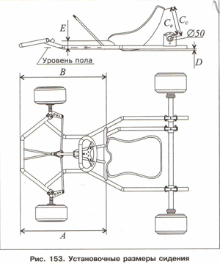
*Можно рекомендовать для определения места расположения сидения с учётом получения требуемой развесовки карта использовать старое сидение. При подгонке развесовки возможно понадобится передвигать сидение вперёд-назад, вправо или влево, а это неизбежно связано со сверлением отверстий в сидении.
В результате новое сидение может быть испорчено. По этой же причине рекомендуется использовать сидения не из полиэстера, а более прочные, например, сидения TILLETT. Эти сидения изготовлены из более прочного материала. В них возможно наличие нескольких вариантов отверстий для обеспечения передвижения сидений как для первоначального расположения, так и для перестановки сидения при изменении состояния покрытия трека в дождь. Следующие шаги, связанные с непосредственным определением развесовки, очень важны для точного распределения веса карта. Прежде всего необходимо быть уверенным, что рама карта не скручена, и её точки крепления колёсных узлов находятся в одной плоскости. Это одно из важнейших условий для получения правильного результата взвешивания карта при настройке развесовки! Измерение веса по каждому колесу необходимо проводить на горизонтальной поверхности. Это может быть пол мастерской, если он достаточно ровный. Рекомендуется сделать подкладки разной толщины под весы, чтобы их можно было выставить на одном уровне.
Для повышения точности и удобства в работе при взвешивании и установке требуемой развесовки можно применять специально выпускаемые для этих целей рампы. Их можно легко и быстро выставить горизонтально с помощью специальных винтов. Для установки измерительных блоков, предусмотрены специальные гнёзда, позволяющие устанавливать
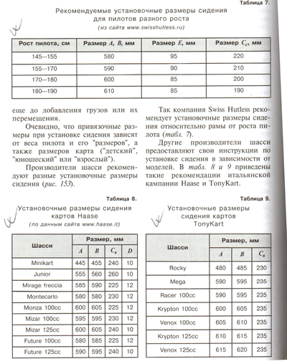
их под передние и задние колёса с разной колеёй.
Продольные и поперечные углы наклона осей поворота передних колёс, а также развал колёс должны быть установлены одинаковыми с обеих сторон. Высота установки кулаков также должна быть одинаковой с обоих сторон. Руль должен быть зафиксирован строго в прямолинейном направлении. Для этого можно использовать специально изготовленный сегмент со стрелкой, которая закрепляется на рулевой колонке.
Бак необходимо заполнить топливом так, как это делается перед заездом.
Пилота необходимо усадить в нормальном положении, избегая движения тела во время взвешивания.
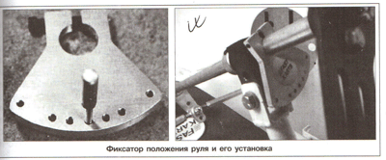
Водитель должен быть одет в гоночный комбинезон, шлем и другие элементы экипировки с максимальной точностью, как он одевается в гонке. Только после этого можно начинать взвешивание. Если после взвешивания необходимо добавить груз согласно регламента, это можно
использовать для лучшей развесовки машины. Практически всем водителям, так или иначе нужно добавлять вес. Многие производители дают рекомендации по закреплению такого веса.
Однако главное правило состоит в том, что груз необходимо крепить на сидение, чтобы развесовка обеспечивалась наилучшим образом. Свинец, который рекомендуется в качестве дополнительных грузов, следует крепить жёстко, чтобы избежать его перемещения во время движения, иначе это ухудшит правильную работу шасси.
Однако не стоит крепить груз непосредственно на раму. Это может привести к нарушению работы рамы на изгиб и кручение, а также понижает центр масс карта, что неизбежно отрицательно скажется на поведении карта в повороте. Не стоит изготавливать грузы весом меньше 2-х кг. Во первых, точность развесовки допускает неравномерность до 2-х кг. Во вторых, потери веса пилота во время соревнований также могут быть 1-2 кг.
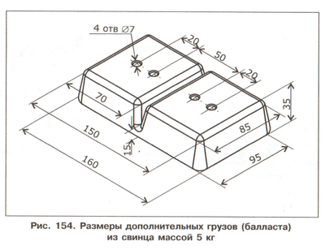
Поэтому запас в минимальном весе карта всегда должен быть, так как опыт показывает, что иногда добавление грузов в пределах 4-5 кг, в целях правильной развесовки, может улучшить характеристики шасси. Это в итоге может привести к сокращению времени прохождения круга. Очень важно правильно выбрать высоту размещения грузов при их закреплении. В одном из разделов этому вопросу было уделено специальное внимание, но главная рекомендация состоит в следующем: груз следует размещать примерно на высоте центра тяжести сидящего в карте пилота.
Если у водителя вес изначально соответствует регламенту, чаще всего дополнительные грузы не навешиваются. Но вариант добавления груза с целью улучшения развесовки всегда необходимо исследовать. При этом пилот должен попробовать оба варианта и выбрать тот, что даёт наилучшие результаты.
После того, как правильное распределение веса достигнуто, необходимо проверить ещё один параметр. Разница нагрузки на правых и левых колёсах одной оси не должна отличаться друг от друга более, чем на 2 кг. Если этот параметр не соответствует, то необходимо перепроверить все факторы, влияющие на распределение веса и провести измерение снова. Если проблема не исчезла, то придётся изменить положение грузов, или установить сидение по другому, пока не будет достигнуто требуемое распределение веса.
Оценка и обеспечение правильной развесовки карта на практике требует определённого методологического подхода и использования оборудования для взвешивания. Обычно для исследования развесовки применяются специальные тензометрические весы.
Для картов, учитывая их небольшой по сравнению с автомобилем вес, иногда используют также и бытовые весы, которые выпускаются для определения веса человека. Точность, с которой они способны определять вес, а также возможность их тарировки любым постоянным грузом в некоторой степени могут удовлетворять требованиям к точности взвешивания карта, используя при этом четверо весов под каждое колесо.
При этом главным требованием, предъявляемым к модели весов является возможность их тарирования перед взвешиванием. Как правило, такими возможностями обладают простейшие механические весы со стрелочным указателем.
Для тарировки весов можно использовать любой груз 15-20 кг. Его точный вес может быть неизвестным, так как при настройке развесовки важны не абсолютные значения, а их разности.
Однако следует помнить, что использование пружинных весов, какими являются бытовые весы, позволяет только оценить, и то с небольшой точностью, распределение веса по осям.
Таким образом, распределение веса по колёсам на таких весах не может быть определено с требуемой для настройки карта точностью.

Регулировка углов наклона оси поворотного кулака (шкворня)

Обычно угол поворотного кулака выполнен так, что продольный и поперечный углы наклона шкворня заданы и составляют: продольный – 14-16, поперечный- 10-11 градусов. Однако в большинстве современных картов поворотные кулаки крепятся к раме таким образом, что допускают их относительную настроечную регулировку. Для этого ось поворотного кулака (шкворень) сопрягается с кронштейнами поворотного кулака на раме через эксцентричные втулки с некоторым эксцентриситетом –э (смещением центра одной окружности по отношению к другой. Аналогично выполняются оба узла и верхний и нижний.
Конструктивно эксцентричные узлы могут иметь разное исполнение, но общим является то, что при вращении эксцентричной втулки центр оси шкворня движется по круговой траектории относительно центра оси кронштейна с радиусом «э». (рис.155)
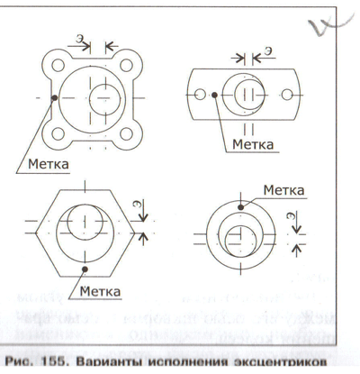
При этом если вращать верхнюю и нижнюю эксцентричные втулки, то можно получить следующие варианты траекторий движения оси шкворня: - обе втулки, и верхняя и нижняя, вращаются в одном направлении на равные углы поворота (рис (156а). Ось шкворня остаётся параллельной оси кронштейна поворотного кулака, и угол наклона шкворня не меняется. Ось шкворня В при вращении образует цилиндр;
-вращается одна из втулок (например, верхняя – рис. 156,б). Ось шкворня В во время вращения образует конус с углом при вершине.
- обе втулки, и верхняя и нижняя, вращаются в противоположных направлениях с равным шагом поворота (рис.156в). Ось шкворня образует два конуса с максимальным углом при вершинах, то есть ось шкворня отклоняется от оси кронштейна на максимальный угол. Рассматривая узел поворотного кулака, следует отметить, что конструктивно заданный угол поперечного наклона шкворня задаётся в двух деталях;
- кронштейном поворотного кулака – углом, под которым в поперечной плоскости он приварен к раме;
- поворотным кулаком – углом между его осью шкворня и осью вращения колеса.
Когда при регулировке изменяются углы наклона шкворня, то изменение продольного угла наклона шкворня происходит в плоскости, перпендикулярной оси поворота колеса, и это никак не влияет на положение оси колеса.
Изменение поперечного наклона шкворня происходит в плоскости оси вращения колеса, и поэтому ось колеса, поворачивается на такой же угол, на какой поворачивается ось шкворня. Угол наклона оси колеса в поперечной плоскости определяет развал колеса (отрицательный или положительный).
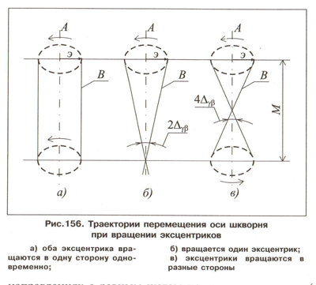
Другими словами, при изменении поперечного угла наклона шкворня изменяется угол наклона колеса – развал колеса (кембер).
Таким образом, если в конструкции поворотных узлов передних колёс карта используются эксцентрики, то установить заданный угол продольного наклона шкворня и заданный поперечный угол наклона одновременно невозможно.
Вращение эксцентриков в зависимости от их конструкции может происходить плавно и ступенчато. Рассмотрим, например, вариант ступенчатого вращения эксцентрика, когда он может поворачиваться на 90 градусов. Несмотря на то, что возможных положений каждого из эксцентриков только четыре, их взаимных комбинаций может быть 16. При этом можно получить столько же вариантов комбинаций изменений поперечного и продольного углов наклона шкворня.
В связи с тем, что поперечный и продольный углы наклона шкворня изменяются одновременно, необходимо установить, какие из регулируемых углов первичны (более важны), а какие вторичны: продольный или поперечный угол наклона шкворня. При рассмотрении влияния углов наклона шкворня на вертикальное перемещение колёс во время поворота было показано, что поперечный угол наклона шкворня практически не влияет на вывешивание заднего внутреннего колеса карта в повороте. Наклон колеса в вертикальной плоскости (развал) является основным настроечным параметром при обеспечении оптимального пятна контакта колеса в повороте. Этот наклон регулируется только изменением поперечного угла наклона шкворня.
Продольный угол наклона шкворня оказывает значительное влияние на вывешивание заднего внутреннего колеса в повороте. Поэтому изменение будет оказывать влияние на поворачиваемость карта. Но так как на вывешивание колеса оказывают влияние также и другие настроечные параметры, то негативное влияние изменение продольного угла наклона шкворня по причине регулировки поперечного угла можно откорректировать другими параметрами. Это один из немногих случаев, когда в настройку карта необходимо вносить сразу два изменения.
Зависимость, установленная расчётным путём такова, что увеличение продольного наклона оси шкворня на каждые 2 градуса приводит к увеличению относительного перемещения на 10%. Расширение же колеи передних колёс на 20 мм (перестановка по одной десятимиллиметровой втулки на сторону) – на 8%. Это значит, что если при регулировке завала колёс пришлось повернуть эксцентрик так, что угол продольного наклона шкворня увеличился на 1 градус, чтобы оставить прежнюю настройку поворачиваемости карта, колею передних колёс необходимо сузить на 10 мм (перестановкой тонких втулок по 5 мм с внутренней стороны на наружную).
Таким образом, угол развала колёс, который регулируется изменением поперечного угла наклона шкворня, является определяющим в выставлении положения эксцентриков. Поэтому при настройке передней оси карта главное установить углы развала колёс, которые определяются в основном характеристиками трека (условиями сцепления) и жёсткостью шин, которая в свою очередь зависит от характеристик самой шины и давления воздуха.
Важно во время установки углов развала обеспечивать имитацию вертикальных нагрузок на колёса карта для того, чтобы выбрать имеющиеся зазоры и возможные деформации. Для этого можно использовать пружины или эластичные жгуты.
При использовании лазерного прибора эта проблема решается сама собой, так как измерения можно проводить на стоящем на опорной поверхности карте с сидящем в нём пилотом. Это наиболее правильный методический подход при установке развала колёс.
Несмотря на жёсткую зависимость продольных углов наклона шкворня от поперечных углов при их регулировке с помощью эксцентриков, продольные углы наклона шкворня всё таки можно изменять, оставив установленный поперечный угол наклона шкворня, но только на два положения (рис.159)
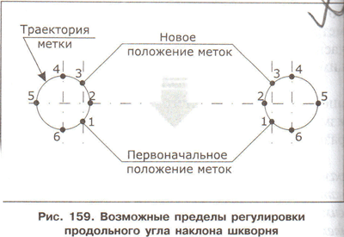
Как уже отмечалось, изменение угла наклона шкворня может происходить при вращении как нижних, так и верхних втулок, а также при их одновременном вращении в разные стороны. Доступ к нижним втулкам возможен только во время нахождения карта на подставке. В связи с этим при подготовке карта к тренировкам или к заездам рекомендуется первоначальные установки углов установки шкворней выполнять посредством вращения нижних эксцентриков, максимально используя их потенциальные возможности для получения требуемых углов, и удобство доступа к ним, пока карт находится на подставке.
При необходимости оперативного изменения углов наклона шкворня в процессе тестирования карта или тренировок, далее следует использовать верхние эксцентрики, доступ к которым возможен и при условии, когда карт находится на поверхности трека.
Следует особо отметить, что продольный угол наклона шкворня, как параметр регулировки управляемости карта, должен использоваться для настройки только в редких случаях. Это связано, во-первых, с его зависимым положением от поперечного угла наклона шкворня, а во-вторых, с тем, что его влияние на кинематические перемещения колёс может быть успешно заменено более простыми регулировочными воздействиями, таким, например, как изменение колеи передних колёс.

Регулировка жёсткости рамы.
Жёсткость рамы выступает в качестве передаточного механизма между вертикальными перемещениями колёс, возникающими в результате кинематического взаимодействия деталей карта при повороте рулевого колеса, и вертикальным перемещением заднего колеса. Это очевидно и требует особого внимания к роли жёсткости рамы в настройке управляемости карта.
Кроме того, рассмотренные регулировочные параметры карта имеют ограничения по их изменению (углы наклона имеют пределы для регулировки, определяемые конструкцией эксцентриков, длинна цапфы также имеет свои пределы изменения, как и длинна заднего вала). Поэтому в случаях, когда изменений в регулировочных параметрах недостаточно для достижения поставленных целей, следует рассматривать возможность изменения жёсткости рамы.
Эта взаимосвязь такова, что при установленной жёсткости рамы карта пределов изменения регулировочных параметров (углов наклона или колеи колёс) может быть недостаточно, чтобы добиться желаемых результатов. Тогда необходимо изменять жёсткость рамы: чем больше жёсткость рамы, тем выше взаимосвязь между изменениями регулировочных параметров, и тем более карт реагирует на эти изменения.
В некоторых случаях чрезмерно высокая жёсткость рамы карта приводит к тому, что в повороте заднее внутреннее колесо отрывается от опорной поверхности. Наилучшими условиями поворачиваемости карта является разгрузка колеса а не его полный отрыв от поверхности трека.
Таким образом, жёсткость рамы имеет очень большое влияние на обеспечение поворачиваемости карта, и либо ограничивает возможности использования ранее рассмотренных регулировочных параметров карта, либо расширяет, либо, дополняет их.
Конструкция большинства картов предусматривает возможность регулировки жёсткости рам путём установки специальных съёмных перемычек на раме карта – стабилизаторов жёсткости рамы (Рис161)
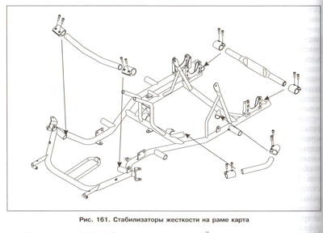
Их можно ставить или снимать, а также поворачивать в том случае, если они имеют некруглое сечение (для получения разной жёсткости перемычки в разных направлениях).
С другой стороны, жёсткость рамы – самостоятельный регулировочный параметр для настройки управляемости карта. Если представить, чт рама карта имеет абсолютную жёсткость, то при отсутствии упругой подвески колёс карта его движение по поверхности трека при наличии неровностей покрытия будет сопровождаться отрывом одного из колёс и, естественно, потерей сцепления этого колеса с поверхностью трека. Поэтому существует прямая связь между состоянием покрытия поверхности трека и жёсткостью рамы, которую необходимо установить для такого покрытия. Чем больше на поверхности трека неровностей, тем мягче должна быт рама, тем меньше будет вероятность отрыва от поверхности трека одного из колёс карта при движении автомобиля.
По этой причине жёсткость рамы является первичной по отношению к другим настроечным параметрам карта и всегда определяется состоянием покрытия поверхности трека.
Как правило, состояние поверхности старых трасс оставляет желать лучшего. Поэтому при участии в соревнованиях на таких трассах жёсткость рамы необходимо устанавливать меньшей, чем на трассах с хорошим покрытием. Однако следует понимать, что при этом необходимо устанавливать меньшей, чем на трассах с хорошим состоянием покрытия. Однако следует понимать, что при этом необходимо изменять регулировки, влияющие на вывешивание заднего внутреннего колеса во время поворота карта: изменять колею передних и задних колёс, увеличивать, если это возможно, продольные углы наклона шкворней. А так как эти изменения имеют свои пределы, то нужно постоянно искать компромисс в значениях регулировочных параметров.
Пилоту и механику необходимо знать жёсткость рамы своего карта и, самое главное, иметь количественные показатели изменения жёсткости при установке или снятии стабилизаторов и способа крапления узлов карта к раме.
Какие практические рекомендации необходимо соблюдать при проведении работ по определению жёсткости конкретной рамы карта?
Первое и самое главное, что необходимо выполнить как можно тщательнее, - установить измерительные платформы в одной плоскости. Наличие отклонений в установке платформ может внести значительные искажения в результаты определения жёсткости рамы карта. Для выполнения этого условия наилучшим образом подходит применение лазерных вращаемых уровней, которые по принципу своего действия обеспечивают измерения в одной плоскости. Это было использовано автором при проведении измерений жёсткости картов. При этом была достигнута точность установки измерительных платформ со значением +/-0,5 мм.
Выполнение данного условия обеспечивает не только точность измерения веса на каждом колесе, но и возможность определить наличие скручивания рамы при определённой её жёсткости.
Второе обязательное условие – установка рулевого колеса в одно положение на протяжении всего сеанса проведения измерений.
Если колёса не зафиксированы во время взвешивания в одном и том же направлении – получатся ложные данные по распределению веса карта, что приведёт к неточности определения жёсткости рамы. Одним из приёмов, обеспечивающих выполнение этого требования, может быть использование градусного круга, установленного на стойках руля, и стрелки, закреплённой на рулевом валу.
Далее стоит обратить внимание на шины. Размеры шин, особенно изношенных, должны быть одинаковыми. Лучше всего установить новые шины, что гарантировано, исключит возможные погрешности от разницы диаметров шин. Давление в шинах должно быть одинаковым на всех колёсах, и его необходимо установить как можно выше – 3-3,5 бар. Это позволит уменьшить искажения в измерениях, которые могут быть внесены эластичностью шин.
Определение жёсткости рамы карта проводятся на полностью укомплектованном шасси с пилотом, сидящим в карте в полной экипировке. Это позволяет получить результаты, наиболее точно отражающие все нагрузки на раму в реальных условиях. Такие измерения при соответствующей подготовке можно проводить и в полевых условиях, т.е. непосредственно на трассе при проведении тренировок.
Рис. Установка угломера со стрелкой.(см. Рис.)
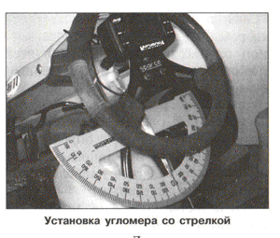
Сущность определения жёсткости рамы заключается в количественной оценке перераспределения веса по осям карта при искусственном введении перекоса его передней оси путём установки подставок под одно из колёс. В качестве подкладок можно использовать любой твёрдый материал: пластик, фанеру, металлические листы из лёгких сплавов). Подкладки должны быть одинаковой толщины в пределах 5-10 мм. Меньшая толщина подкладок потребует большего числа измерений. Толщина более 10 мм уменьшит количество измерений и может повлиять на результаты.
Так как было установлено, что зависимость перераспределения веса при поднятии колеса носит линейный характер (стр.88), то 4-6 измерений достаточно для получения достоверного результата по определению жёсткости рамы карта.
Количественная оценка жёсткости рамы проводится следующим образом:
- На выставленные в одной плоскости измерительные платформы устанавливается полностью снаряжённый карт с пилотом в полной экипировке. Передние колёса карта выставляются параллельно плоскостям задних колёс, и положение рулевого колеса, соответствующее этому положению колёс, фиксируется. Во время проведения всей серии измерений рулевое колесо выставляется в данное положение при помощи стрелки.
2.Проводится измерение распределения сил по диагоналям
3. Под переднее колесо поочерёдно подставляются подкладки, и показания прибора записываются в таблицу. Измерения проводятся до момента, когда второе колесо полностью вывесится, что определяется по обнулению веса на нём.
5.Используя полученные данные строится график зависимости перераспределения веса по осям от высоты поднятия одного колеса и определяются параметры уравнения, которым этот график аппроксимируется. Для этого целесообразно использовать MICROSOFT Excel с шагом 1 мм (табл 12). Стр.223.
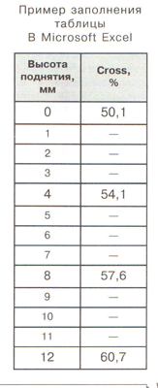
Сначала строится таблица с 1-м столбцом 0,1,2,3,4 и т.д. Затем во 2-ой столбец напротив значений высоты подъёма колеса заносятся данные измерений (cross). Например, если толщина подкладки равна 4 мм, то заносятся данные в строчках, соответствующих первому столбцу 0мм, 4мм, 8мм, 12мм и т.д. Если не учесть эту особенность при использовании стандартной программы Microsoft Excel, то уравнения аппроксимирующих прямых будут иметь другие количественные значения при сохранении их формы. Это не принципиально важно, если проводить измерения для одного карта и использовать их для сравнения во время установки разных стабилизаторов. Но сравнивать жёсткость других рам, при измерении которых использовались подкладки другой толщины, не представляется возможным. Затем, используя меню «Вставка – диаграмма» строится график. На предпоследнем шаге построения после шага «Готово» необходимо отметить курсором полученную линию и выбрать опцию «Добавить линию тренда», где указать «Уравнение прямой» и в параметрах задать «Показать уравнение на диаграмме!» График в таком случае будет иметь следующий вид. (См. Рис.162). Коэффициент 0,8582 при x является тангенсом угла наклона экспериментально прямой и полностью характеризует жесткость рамы карта. Чем больше значение этого коэффициента, тем большую жёсткость имеет исследуемая рама. Построив такой график для другого колеса, по значению этого коэффициента можно сравнить жёсткость рамы при её закручиванию в другую сторону. Далее строятся графики для рамы с устанавливаемыми поочерёдно стабилизаторами жёсткости. Определяется также жёсткость рамы при ослаблении крепления сидения. Полученные во время замеров результаты сводятся в таблицу для получения сравнительной оценки жёсткости при разной комбинации установленных стабилизаторов и степени освобождения сидения.

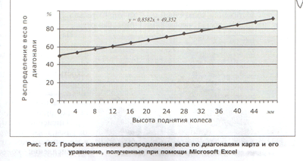

- Сравнительная диаграмма такого влияния приведена на Рис. 87, стр.97.
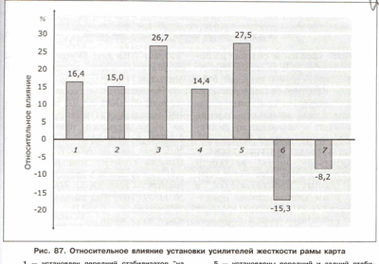
Все настроечные параметры управляемости карта взаимосвязаны. Поэтому при достижении конкретной цели в настройке всегда необходимо изначально выбирать и устанавливать главные (ведущие) параметры. Затем остальные следует корректировать таким образом, чтобы обеспечить поставленную цель и получить наилучший результат.
Жёсткость рамы определяется состоянием конкретной трассы. Чем ровнее трасса и чем более высокие скорости на ней могут развиваться, тем жёстче первоначальные установки рамы.
На трассе, имеющей неровное покрытие, колёса карта с высокой жёсткостью рамы могут отрываться от опорной поверхности. Очевидно, что потеря сцепления колёс с поверхностью трека отрицательно сказывается на его управляемости.
На трассах с хорошим ровным покрытием и с высокими скоростными возможностями жёсткость рамы необходимо устанавливать выше. Это обеспечивает более чёткую реакцию карта на поворот рулевого колеса.
Изменение жёсткости рамы также требуется в зависимости и от степени сцепления колёс с поверхностью трека. Чем мягче резина, установленная на карт, и чем более шероховато покрытие трека, или чем больше на поверхности трека в оптимальных траекториях накатано резины, тем более высокую жёсткость рамы необходимо устанавливать. И, наоборот, при снижении сцепления колёс с поверхностью трека (например, в дождь), раму следует делать мягче.
Приспосабливая шасси карта к определённой трассе по жёсткости рамы, нужно одновременно внести корректировки в его другие настройки.
В большинстве картов жёсткость рамы изменяется установкой или снятием стабилизаторов. Большинство из них имеет несимметричное сечение. Установка их в разных плоскостях(«плоско» или «на ребро») позволяет получать разное влияние на жёсткость рамы. Степень влияния способа установки каждого стабилизатора на раму конкретного карта необходимо устанавливать самостоятельно по выше описанной методике.
Следует отметить, что исследования рам картов разных производителей, проведённые автором, показали, что установка и снятие стабилизаторов оказывает очень слабое влияние на жёсткость рамы (Рис 86, Стр.96).
Кроме того, в некоторых случаях получены противоречивые результаты. Резюмируя сказанное, принятие решенья о повышении жёсткости рамы при установке или переднего или заднего стабилизаторов относится уже к личным (субъективным) ощущением пилота. Эти факты ещё раз подчёркивают, что необходимо иметь количественные значения влияния каждого из стабилизаторов и его положения при наличии ребра, чтобы максимально исключить субъективный подход к выбору места и положения их установки при настройке управляемости карта.

Колея задних колёс.
Было установлено, что изменение колеи задних колёс слабо влияет на изменение величины перемещения (вывешивания) заднего внутреннего колеса в повороте. Вместе с тем, изменение колеи задних колёс оказывает существенное влияние на плечо приложения силы от центра масс карта, которое является определяющим в балансе моментов карта в повороте. Кроме того, колея задних колёс оказывает влияние на прогиб вала и через него – на угол развала задних колёс, что особенно важно для колёс с очень широкими дисками.
Установка максимально возможной колеи задних колёс положительно влияет на управляемость карта, поэтому её необходимо сохранять при настройках. Поэтому настройку карта следует начинать с максимально допустимой колеи задних колёс. Такая рекомендация содержится и в большинстве руководств по настройке шасси карта. Как правило, колея задних колёс устанавливается симметрично относительно продольной оси карта. Однако имеется возможность ассиметричной установки колеи. Эта возможность относится к чрезвычайно тонким настройкам и используется для хорошо обкатанных трасс. Применяется она тогда, когда исчерпаны остальные, сильнее влияющие параметры, а знание особенностей трассы, для которой проводится такая настройка, позволяет уловить её влияние на конечный результат.
Для влажного покрытия и применения дождевых шин колея задних колёс по рассмотренным ранее причинам уменьшается. Степень уменьшения колеи зависит от уровня влажности покрытия трека и подбирается с учётом индивидуальных особенностей шасси. Однако, если перед самым стартом начинается дождь и появляются лужи, а времени для регулировки уже нет, то достаточно перевернуть колёса вентилями вовнутрь, поменяв их местами для сохранения направления вращения, получив при этом уменьшение колеи.
На что и как влияет изменение колеи задних колёс? Первоначальная колея задних колёс – максимальная. При уменьшении колеи задних колёс (сужении) происходит следующее:
- уменьшается степень зависимости поднятия заднего внутреннего колеса при повороте карта от поворота рулевого колеса. Это колесо в повороте в меньшей степени разгружается, что ведёт к увеличению недостаточной поворачиваемости. У карта, при повёрнутых колёсах, появляется стремление продолжить движение прямо. Так сказывается влияние на кинематические связи.
- точка пересечений диагоналей карта (Рис.133, 134)
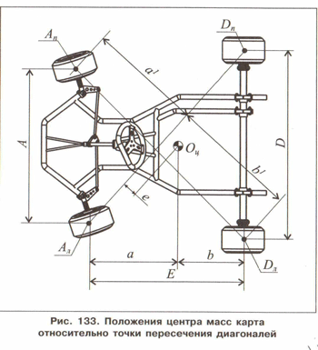
приближается к проекции силы от центра масс карта и таким образом плечо действия этой силы уменьшается. Момент от силы тяжести карта уменьшается, и баланс моментов наступает при меньшей скорости в повороте (Рис.142, 143). Это приводит к увеличению поворачиваемости карта в медленных поворотах, и при снижении скорости движении карта в повороте, связанном с ухудшением сцепления колёс карта с поверхностью трека (например, в дождь или на трассах со свежим асфальтом). Таково влияние на поворачиваемость динамических связей. Одновременное влияние сужения колеи задних колёс на кинематические связи и на динамические – противоположное.

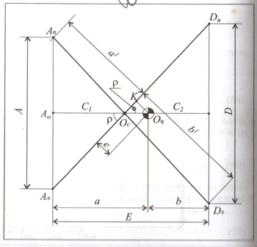
В кинематике сужение колеи ведёт к ухудшению поворачиваемости, а в динамике к улучшению. Однако в дождь, когда сцепление колёс с поверхностью трека и так снижается, уменьшение высоты поднятия заднего внутреннего колеса компенсируется этим снижением. Остаётся только положительное влияние уменьшения колеи на поворачиваемость карта при снижении скорости движения карта в повороте. Кроме того, сужение колеи задних колёс приводит к уменьшению наклона задних колёс под нагрузкой (Рис.67).

Рис.134

Это положительно сказывается на управляемости карта в поворотах в случае снижения сцепления колёс карта с поверхностью трека при применении более твёрдой резины или при увлажнении покрытия. Поэтому сужение колеи задних колёс в дождь, оказывает положительное влияние на улучшение поворачиваемости карта. Следовательно, его необходимо применять при перенастройках в дождь.

Колея передних колёс.

Изменение колеи передних колёс – ещё более «тонкий» построечный параметр. Это связано с тем, что изменение колеи передних колёс влияет на величину плеча обкатки, что в свою очередь значительно изменяет кинематические параметры перемещения передних колёс по вертикали при повороте рулевого колеса и связанное с этим перемещение заднего внутреннего колеса при повороте карта. Изменение колеи передних колёс оказывает влияние на баланс моментов при движении карта в повороте, что определяет параметры управляемости карта. Поэтому при настройке управляемости карта количественные размеры колеи, полученные в процессе поиска их оптимального значения, также необходимо тщательно записывать и использовать в дальнейшем.
Изменение колеи передних колёс достигается за счёт перестановки распорных колец на цапфе поворотного кулака с внутренней и наружной сторон или же передвижением ступицы по специальным меткам. Однако при этом следует учесть, что диски передних колёс могут иметь разное значение выступающей части ступицы. Поэтому при настройке шасси карта необходимо записывать не количество распорных колец или меток, соответствующих найденным оптимальным значениям колеи передних колёс, а абсолютное значение колеи, желательно по расстоянию между внешними плоскостями передних колёс, исходя из тех же соображений, что и для колеи задних колёс. Тогда при быстрой перестановке с разными дисками гарантируется сохранение достигнутого оптимального значения колеи передних колёс, при котором получены наилучшие характеристики управляемости. Это особенно важно при быстрой перенастройке карта при резком изменении влажности покрытия трека (в дождь) или установке новых шин, смонтированных на запасной комплект дисков.
Изменение колеи передних колёс происходит за счёт изменения длинны цапфы колеса, которая изменяет плечо обкатки. Таким образом, увеличение колеи передних колёс приводит к увеличению разницы перемещения передних колёс при повороте рулевого колеса. Это происходит как за счёт влияния поперечного угла наклона шкворня, так и за счёт влияния продольного. Так как при увеличении плеча обкатки увеличивается разница перемещения передних колёс, то, естественно, при постоянной жёсткости рамы увеличивается и подъём заднего колеса при повороте рулевого колеса. Это значит, что при расширении колеи передних колёс раньше может наступить разгрузка (отрыв от поверхности) заднего внутреннего колеса в повороте при одном и том же угле поворота рулевого колеса и балансе моментов. Следовательно, поворачиваемость карта может увеличится. Однако это может произойти только в случае реализации потенциальной возможности разгрузки при обязательном условии баланса моментов
При расширении колеи передних колёс поворачиваемость карта увеличивается.
Изменение колеи передних колёс значительно сильнее влияет на такие характеристики управляемости карта, как избыточную и недостаточную поворачиваемость. Однако при этом подразумевается, что развесовка карта находится в оптимальных пределах, обеспечивающих баланс моментов в повороте. Потому что при расширении колеи передних колёс для получения кинематических условий поворачиваемости, эффект может проявиться по причине того, что баланс моментов достигается при неправильной развесовке, но за счёт уменьшения плеча «Е». В таком случае поворачиваемость карта попадает в зависимость от скорости в повороте и будет резко отличаться в быстрых и медленных поворотах.
В связи с этим, ещё раз следует подчеркнуть, что настройка поворачиваемости карта при помощи изменения колеи как передних, так и задних колёс может привести к ожидаемым результатам только при оптимальном положении центра масс снаряжённого карта с пилотом.

Регулировки в рулевом приводе.

Очевидно, что при увеличении угла Аккермана, которое достигается смещением пальцев рулевых тяг вовнутрь или установкой кулаков с большим смещением осей пальцев рулевых тяг, карт должен острее реагировать на поворот рулевого колеса высотой поднятия заднего внутреннего колеса на очень скоростных, но плавных поворотах.
Для крутых поворотов, где углы поворота рулевого колеса значительны, увеличение угла Аккермана может отрицательно сказываться на управляемости карта, так как в таком случае это может приводить к полному отрыву заднего колеса от поверхности трека.
И ещё одно важное замечание. Угол Аккермана в рулевой трапеции должен обеспечивать кинематически правильную согласованную траекторию качения наружного и внутреннего колёс карта в повороте. Однако карт в поворотах для достижения высокого результата движется так, что его колёса перемещаются со значительным уводом, который характеризуется высокой степенью относительного скольжения колёс. При этом соответствие углов поворота управляемых колёс траектории движения карта перестаёт играть ту роль, которая необходима для движения карта в повороте без скольжения. На первое место выходит требование достижения необходимой для поворота разницы вертикального перемещения колёс. Вместе с тем, разница углов поворота управляемых колёс необходима только для проявления влияния поперечного угла наклона шкворня. Для проявления влияния продольного угла наклона шкворня на вертикальное перемещение колёс при повороте рулевого колеса разница в углах поворота влияет отрицательно. А так как продольный угол наклона шкворня оказывает на порядок более высокое влияние, то увеличение угла Аккермана для трасс с преобладающими крутыми поворотами будет ухудшать скорость их прохождения.
Следует отметить, что изменение угла Аккермана в процессе улучшения управляемости карта относится к категории очень тонких настроек. Для использования этого параметра необходимо определить только те факторы в настройке, которые проявляются при малых углах поворота рулевого колеса.
Изменение начального угла Аккермана при помощи перестановки пальцев рулевых тяг на рычагах поворотных кулаков, требует изменения длинны рулевых тяг. Поэтому рекомендуется иметь комплекты рулевых тяг для разных углов Аккермана или поворотных кулаков с заранее установленным схождением.
В любом случае, при проведении работ по настройке управляемости карта, связанных с изменением длинны рулевых тяг, необходимо следить за тем, чтобы длинна правой и левой тяг была одинаковой. Это позволит исключить неправильное определение причин разной поворачиваемости карта в правых и левых поворотах.

Подбор давления в шинах.

Оптимальное давление воздуха в шинах карта, установленное с учётом влияния всех факторов, которые на него влияют в процессе гонки, - основа их работоспособности, реализации и сохранения наилучших сцепных качеств.
На практике каждый пилот подбирает давление в шинах, наиболее соответствующее конкретным характеристикам трассы (шероховатости покрытия, конфигурации и т.д), а также погодным условиям (температуре воздуха, наличии или отсутствии солнечной радиации, температуре поверхности трека). Давление в шинах в конечном итоге является одним из секретов в настройке карта на конкретный заезд в гонке, именно поэтому часто можно видеть приборы для измерения давления в шинах с заклеенной шкалой, чтобы другие участники процесса не смогли «подсмотреть» применяемые пилотом значения давления.
Точность установки и контроля давления в шинах требует использования достаточно точных приборов для измерения давления.
Как же предугадать то значение давления в шине, при котором она быстро нагреется и начнёт эффективно работать, но не перегреется к концу заезда?
Можно утверждать, что это можно сделать не на основе гадания, а рассчитать на основе инструментальных замеров и несложных расчётов.
В самом деле, если «вооружиться» термометром, позволяющим быстро (за несколько секунд) определить температуру поверхности шины, то для каждых конкретных условий соревнований (покрытие трека, температуры воздуха, солнечной радиации (температуры поверхности трека), стиля вождения, настроек шасси и количества кругов в заезде) можно рассчитать давление воздуха в шине, при котором наилучшим образом использованы её сцепные качества на протяжении всего заезда.
Многочисленные эксперименты и опыт подбора давления в шинах для разных условий их эксплуатации подтверждают прямо пропорциональную зависимость интенсивности повышения температуры от внутреннего давления в шине на протяжении заезда. Чем ниже начальное давление в шине, тем медленнее растёт температура её рабочей поверхности и, в конечном итоге, её значение медленнее приближается к рабочему диапазону температур.
Как на практике использовать динамику этих процессов? Для этого можно рекомендовать методику, которая включает следующие этапы определения давления воздуха в шине для конкретных условий.
- Установить в шинах заведомо высокое давление (в два- три раза превышающее номинальное) и запустить карт на трассу. После проезда определённого количества кругов для прогрева шин и стабилизации результатов прохождения круга дождаться состояния, когда шины «поплывут» (или по ощущениям пилота или по снижению результатов прохождения круга), остановить карт и замерить температуру поверхностей шин. Это будет предельное значение температуры поверхности шин, которое в процессе гонки не должно быть превышено (на графике рис.108 это значение t p max).
- Дать время для остывания шин до температуры наружного воздуха и установить номинальное (рекомендуемое производителем) с нижним пределом допуска. Запустить карт на трассу, прогреть шины до их нормальной работы (записав количество кругов для прогрева) и остановить автомобиль для замера и записи температуры поверхности шин. Произвести это быстро, не допуская их остывания, и продолжить заезд. Через 4-5 кругов остановить карт и снова замерить температуру.
- Если есть возможность, продолжить движение ещё на столько же кругов и снова замерить температуру.
- Нанести полученные значения на заранее изготовленную координатную сетку и построить график изменения температуры от количества пройденных кругов (рис 108).
- Повторить п.2-4, установив новое давление (например, нормальное + верхний предел допуска – 1.2 bar)
- Повторить снова п.2-4, установив давление, превышающее максимальное ещё на 25-30%.
- Провести экстраполяцию полученных результатов (продолжить пунктиром линии изменения температуры) для получения точек пересечения полученных кривых с верхним пределом температуры и, зная количество кругов заезда, установить требуемое значение давления воздуха в шине. Для построения графиков и проведения экстраполяции желательно использовать Microsoft Exel, как и при измерении жёсткости рамы карта.
При выполнении процедуры поиска оптимального давления в шинах карта целесообразно использовать манометр с памятью, позволяющий запоминать измерения по всем четырём колёсам карта и вносить записи в формуляр после того, как карт снова выпущен на трассу для продолжения эксперимента. Это повысит оперативность проведения тестов, особенно при наличии ограничений на продолжительность тренировок, установленных расписанием, и уменьшит влияние охлаждения шин при остановках для проведения измерений.
Исходя из проведённых рассуждений можно сделать практические выводы:
- Поиск и установка давления в шинах – важнейший элемент успеха в гонке. Его необходимо всегда устанавливать, исходя из компромисса между уменьшением сопротивления качению и быстрым прогревом шины, с одной стороны и опасностью перегрева шины к концу заезда и, как следствие, потерей ею сцепных качеств – с другой стороны. Чем выше давление в шине, тем ниже потери мощности на сопротивление качению. Так, повышение давления в шине на 50% приводит к снижению потерь на сопротивление качению при скорости 100 км/час на 20%. Шина с более высоким давлением быстрее прогревается до рабочей температуры, а значит, раньше начнёт работать. Однако с повышением давления возрастает опасность перегрева шины к концу заезда и потере её сцепления с поверхностью трека.
- Чем короче дистанция заезда, тем выше давление в шине можно устанавливать. Особенно это важно для определения давления в шине при квалификационных заездах.
- При определении оптимального давления на заезд необходимо учитывать возможность дополнительного количества кругов при фальстартах и солнечной радиации при переменной облачности.
- Также необходимо учитывать степень износа шин и изменение предельной температуры и теплоотдачи шины.
- При более тонкой настройке и наличии экспериментального материала можно учесть разницу в давлении шин передних и задних, а также правых и левых колёс. Практика показывает, что такая разница довольно существенна, и её обязательно необходимо учитывать.
Возможность инструментального измерения температуры шин нужно использовать не только для определения оптимального давления воздуха в шинах, но и при поиск наилучшего сочетания углов развала колёс и их расхождения. При разных сочетаниях углов, определяя при этом и минимальное тепловыделение в условиях определённого сочетания углов установки колёс.
Все результаты измерений температур шин при действии разных факторов необходимо тщательно фиксировать и периодически анализировать на предмет поиска закономерностей в их изменениях от других параметров настроек. Форма записей может быть любой и зависит от индивидуальных особенностей механиков и тренеров.
*Следует особо подчеркнуть, что определение изменения температуры при заданном давлении от дистанции заезда как интегральный показатель учитывает и повышение давления в шине по мере её нагревания (на основе закона Шарля). Однако степень этого повышения от нагрева шины в процессе заезда зависит от очень многих, на первый взгляд незначительных, факторов и может в некоторых случаях привести к тупиковым ситуациям.
Из практики известно, что разница давления в шине перед заездом и после него должна быть минимальной и не превышать 0,15 bar. Если превышение давления выше, то с ним необходимо бороться.
Какие факторы могут влиять на возрастание величины давления в шине от температуры?
Главный из них – влажность воздуха, которым накачана шина. Пары воды, находящиеся в шине, при нагревании интенсивно расширяются, и это приводит к значительному повышению давления в шине. Поэтому при монтаже и накачке шин необходимо, чтобы соблюдались следующие условия:
- на компрессоре для накачки шин должен быть исправным влагоотделитель;
- при накачке шин утром влажность воздуха выше. Поэтому первую накачку шин лучше делать в середине дня, когда воздух прогреется и станет суше;
- использовать мыльную воду для смазывания бортов шин при их монтаже на диски следует очень аккуратно, не допуская попадания воды вовнутрь шины, так как вода, оставшаяся внутри шины, при нагревании будет приводить к резкому увеличению давления в шине. Для этих целей лучше использовать специальную смазку, которая не только облегчает монтаж шины, но и улучшает герметичность стыка шины с диском;
- при каждой перебортовке шин необходимо насухо вытирать их внутренние полости;
- по возможности лучше всего использовать для накачки шин азот из баллона. Так как воздух на более чем 70% состоит из азота, то чистый азот практически не отличается по своим физико-химическим свойствам от воздуха. Преимущество использования азота из баллона заключается лишь в том, в процессе разделения воздуха на азот и кислород на заводах и закачке азота в баллоны он осушается и практически не содержит влаги;
- интенсивность повышения давления в шине уменьшает также использование магниевых дисков, так как магний имеет более высокую, по сравнению с алюминием, теплопроводность;
- диски желательно окрашивать в тёмные цвета (лучше всего – в чёрный) и покрывать тонким слоем теплопроводной краски.
Придерживаясь перечисленных рекомендаций можно значительно снизить вероятность превышения внутреннего давления в шинах и вредных последствий такого повышения.
Однако полностью исключить вероятность этого явления можно только при применении специальных клапанов на дисках колёс TIRELIFF. Их выпускает фирма LONGACRE RASING PRODUCTS. Клапаны могут устанавливаться непосредственно в диск колеса. Для этого сверлится дополнительное отверстие в диске колеса, клапан устанавливается с с внутренней стороны диска фиксируется гайкой.
Возможна также установка клапанов через специальные адаптеры, которые монтируются вместо вентиля. В эти адаптеры могут устанавливаться сменные клапаны.
Клапаны предварительно настраиваются на предельное давление, которое будут поддерживать в процессе гонки.
В комплект клапанов входит также специальный переходник. Его можно закручивать вместо клапанов в адаптер и через него проводить накачку шин.
Настройка клапанов на определённое давление выполняется с использованием специального приспособления, которое также входит в комплект. Клапан ввинчивается в приспособление и по манометру настраивается предельное давление, которое будет поддерживаться клапаном.
Вес клапанов составляет 9 граммов. Поэтому после установки следует проводить балансировку колёс карта. Кроме того, в технической документации на клапаны особо предупреждают о необходимости соблюдения высокой чистоты при установке и регулировке.

Регулировка развала и схождения колёс.

Так как диаметры передних колёс картов различных производителей и разных марок примерно одинаковы, - развал и схождение колёс карта принято измерять и указывать в различных руководствах в миллиметрах по наружной окружности колеса. В таком случае эти параметры можно измерить и проконтролировать прямо на карте с колёсами, не используя специальные приспособления или приборы.
По этой причине специальные диски или шкалы стрелочных приборов, применяемые для установки углов управляемых колёс, имеют радиус, примерно равный радиусу колеса (125 мм), и также показывают значения в миллиметрах.
Из простых, но универсальных приборов, не требующих установки карта в горизонтальном положении, можно рекомендовать для регулировки развала и схождения передних колёс специальное приспособление (рис.158).
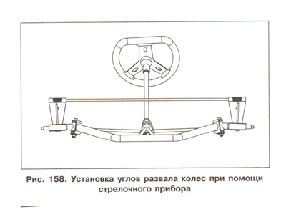
Оно состоит из 2-х измерительных узлов которые одеваются на цапфы колёс вместо ступиц, и соединяются между собой калиброванной осью. Так как длинна измерительной стрелки от оси цапфы до измерительной шкалы равна радиусу колеса, то прибор показывает развал и схождение колёс в миллиметрах так, как бы оно было измерено по беговой дорожке колеса. Для передних колёс, радиус которых составляет 126 мм, одно деление шкалы в 2 мм соответствует 0,907 градуса (54 минуты) схождения или развала – завала колеса, а 1 мм – 27 минут соответственно.
Главным преимуществом этого приспособления является его возможность точно отражать отклонения плоскости наклона каждого колеса в отдельности при установке приспособления в вертикальной плоскости при измерении развала колёс. При использовании дисков это сделать значительно сложнее, так как необходимо при этом горизонтально выставить раму карта, а также использовать отвесы для каждого колеса, что менее точно и более трудоёмко.
Измерение и регулировку развала и схождения можно проводить также и при помощи специальных дисков, одеваемых вместо колёс. Но при этом для измерения углов развала необходимо обеспечивать установку рамы на горизонтальной поверхности, а верхние части дисков стянуть пружиной для выборки всех зазоров в поворотном узле и измерительном приспособлении.
Наиболее эффективно проверку и регулировку развала и схождения можно проводить с помощью приборов, использующих лазерную технологию. Их главным преимуществом, наряду с высокой точностью, является возможность измерения углов установки колёс под нагрузкой на стоящем на опорной поверхности карте. При необходимости измерения можно провести с пилотом в сидении. Такие измерения позволяют получить значения углов установки колёс, соответствующие реальным режимам движения карта.
Поперечный угол наклона шкворня у большинства современных картов является единственным параметром для установки развала колёс и не может использоваться в регулировке с целью изменения высоты поднятия заднего внутреннего колеса при повороте руля. При этом его относительно незначительное влияние на подъём заднего колеса является положительным фактором. Действительно, необходимые изменения углов развала колёс в процессе настройки карта, связанные с улучшением сцепления колёс карта в повороте, не приводят к изменениям ранее установленных характеристик поворачиваемости.
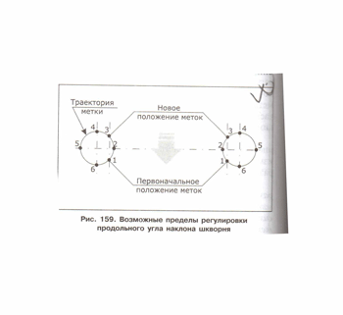
Особенность конструкции регулировочных узлов в картах, когда одним и тем же эксцентриком производится регулировка одновременно и поперечного и продольного углов наклона оси шкворня накладывает ограничения на возможности регулировки при этом продольного наклона шкворня. Достаточно отметить, что установка требуемых поперечных углов для достижения необходимого развала колёс оставляет только два положения, в которые может устанавливаться продольный угол наклона, при чём чаще всего это значения не максимальные. В некоторых случаях может оказаться, что изменение продольных углов установки оси шкворня вообще невозможны без нарушения установленных углов развала колёс. (Рис 159).
РАЗВАЛ.

Порядок регулировки развала колёс следующий:
- Оба эксцентрика Верхний и нижний) выставить метками в одну сторону(вперёд или назад). При этом ось шкворня станет параллельной оси, проходящей через центры отверстий в кронштейнах – технологически обеспеченным углам наклона. Метки на большинстве картов расположены против наибольшего утолщения в эксцентриковых втулках.
- Установить на цапфы колёс измерительные приспособления.
- Регулировку следует начинать с нижних эксцентриков с тем, чтобы во время проведения дополнительных настроек непосредственно на трассе выполнять их при помощи верхних эксцентриков, доступ к которым намного проще сверху. Максимальный угол поворота – 90 градусов в одну сторону и 90 в другую. Если недостаточно поворота нижних эксцентриков – добавляются повороты верхних. Поворачивать эксцентрики правого и левого колёс, нужно во взаимно противоположные стороны для того, чтобы сохранить знак изменения развала (который при этом неизбежно меняется). При этом выставляется нулевой развал колёс. Эксцентрики фиксируются, и их положение записывается в формуляр.
- При помощи верхних эксцентриков уточняется развал колёс. Его значение – результат экспериментов на трассе, но обычно он рекомендуется заводом- изготовителем для разных условий. Положение меток также фиксируется для дальнейших настроек.
При этом следует провести оценку возможных пределов регулировки продольных углов наклона шкворней колёс (Рис.159).
Если метки окажутся на горизонтали, соединяющей оси шкворней, то продольный угол наклона шкворня не подлежит изменению без нарушения ранее выполненных регулировок развала колёс. Если же метки расположены так, что втулки можно повернуть симметрично горизонтальной линии, соединяющей центры шкворней, в положение на продольной оси, проходящей через их первоначальное положение, то продольный угол наклона шкворня можно менять только на это положение.
Ещё раз следует подчеркнуть, что углы развала колёс являются первичными по отношению к изменению углов продольного наклона шкворня. Поэтому изменение продольных углов наклона шкворня возможно, во-первых, только при условии, что есть такая возможность после регулировки развала, во- вторых, - только на два положения: возможный поворот верхнего эксцентрика и, в дополнение, - нижнего.

СХОЖДЕНИЕ.

Схождение колёс карта регулируется при помощи изменения иных его параметров – длинны поперечных тяг. Однако регулировка схождения должна проводится одновременно регулировкой развала колёс, так как они связаны между собой кинематически. Кроме того, так как изменение развала колёс производится за счёт изменения угла наклона шкворня в поперечном направлении, то это сопровождается наклоном поворотного кулака и, как следствие, изменением расстояния между пальцами рулевых тяг. Следовательно, каждый раз после регулировки развала колёс ранее установленное значение схождения изменяется, что обязательно требует контроля и повторной регулировки схождения колёс.
Так как схождение передних колёс карта является характеристикой отклонения плоскости колеса, то контроль параметров схождения проводится теми же средствами, что и контроль развала колёс: стрелочными приборами, дисками, лазерными приборами. В крайнем случае, схождение колёс можно контролировать по беговой дорожке колёс рулеткой.
При регулировке схождения колёс совершенно необходимо обеспечить фиксацию рулевого вала карта в положение «прямо» и при изменении длины рулевых тяг проверить одинаковую степень отклонения плоскости колёс правой и левой сторон по отношению к продольной оси карта.
При отсутствии лазерных приборов, позволяющих делать это достаточно просто и одновременно с регулировкой, эту процедуру можно выполнять, обеспечивая симметричность положения передних колёс по отношению к колёсам задней оси.
Для фиксации рулевого колеса лучше всего установить на рулевой вал сектор с отверстиями и втулку, имеющую отверстие для фиксации сектора в нужном положении (либо «прямо», либо с поворотом на заданный угол). Этот сектор может постоянно оставаться на рулевом валу, но каждый раз осле регулировки его нужно сдвигать как можно выше к ступице рулевого колеса, чтобы исключить возможное случайное заклинивание руля при движении карта по трассе.
Для контроля положения рулевого колеса при регулировке схождения можно использовать также легкосъёмную стрелку (поз.2 рис73), которая применяется для определения жёсткости рамы карта.
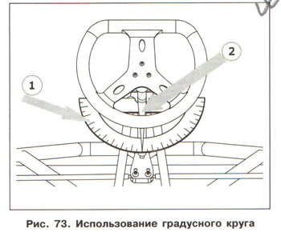
Однако при этом для выполнения процедуры регулировки потребуется участие ещё одного человека (механика или пилота).
После того, как положение рулевого колеса зафиксировано, проводится установка схождения каждого колеса отдельно, что обеспечивает строгую симметричность углов поворота колёс при повороте рулевого колеса вправо и влево. Безусловно, это требование легко выполнимо только при использовании стрелочного или лазерного приборов. В случае использования для регулировки схождения дисков или при регулировке схождения непосредственно на карте с установленными на ступицы колёсах, это требование
выполнить намного сложнее. Для уменьшения влияния зазоров и прогибов деталей передней оси на возможное изменение схождения при движении карта регулировку схождения необходимо выполнять с имитацией нагрузок на цапфы колёс (Рис.183).
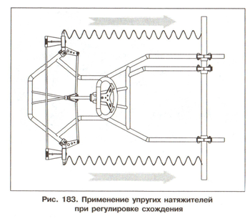
С этой целью можно использовать эластичные жгуты, которые с одной стороны крепятся к цапфам передних колёс, а с другой стороны – к задней оси карта. Их воздействие на поворотные кулаки во время регулировки схождения колёс позволит исключить возможное наличие зазоров и более точно произвести регулировку. Установленное с такой имитацией нагрузки значение схождения колёс будет сохраняться при движении карта на трассе.
Изменение схождения колёс проводится вращением рулевой тяги, на которой предварительно необходимо отпустить контргайки. На большинстве картов применяются тяги с резьбой (правого и левого вращения) с шагом 1,25 мм. В таком случае при длинне рычага поворотного кулака 105 мм один оборот рулевой тяги изменяет схождение колёс на 3 мм (или на 1 градус и 21 минуту).
После того, как требуемые значения схождения колёс установлены, следует тщательно зафиксировать положения рулевых тяг. При этом нужно контролировать, чтобы при затяжке контргаек была сохранена возможность некоторого (10-15 градусов) свободного вращения рулевых тяг в шарнирах рулевых пальцев.

ПРИВОДНОЙ ВАЛ КАРТА.

Рассматривать настройки управляемости карта с обязательным учетом влияния установленных на них приводных валов (задних осей). С чем это связано?
При настройке управляемости карта на конкретные условия предстоящих соревнований необходимо подобрать соответствующий приводной вал с соответствующими конкретным условиям характеристиками его жёсткости.
Жёсткость вала определяется геометрическими размерами (диаметром и толщиной стенки), а также материалом, из которого он изготовлен, и термической обработкой.
Производители валов, чтобы не вдаваться в подробности технологии указывают для валов одного и того же соотношения диаметра и толщины стенки относительные показатели, например, «мягкий», «средний», «твёрдый». В некоторых случаях такая градация значительно более широкая.
Выбор жёсткости должен проводится, исходя из соображений, базирующихся на выводах стр.84 книги, в данном конспекте (стр5-7).
- Чем жёстче резина и чем выше давление в шинах колёс карта, тем жёстче вал необходимо применять. Это вытекает из того, что при повышении жёсткости колеса деформация шины под воздействием боковых сил уменьшается (рис 121),
и тем меньше необходим поворот колеса при прогибе вала под нагрузкой (Рис.66).
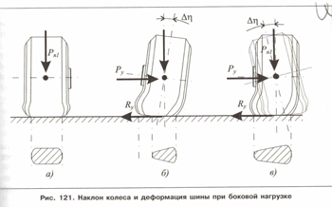
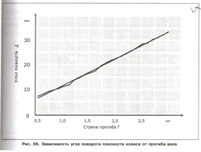
- Чем шире колесо, тем жёстче должен применяться вал, чтобы улучшить прилегание пятна контакта к опорной поверхности во время наклона колеса при прогибе вала. Очевидно, что применение более узкой резины потребует установки более мягкого вала. - Чем выше коэффициент сцепления поверхности трека (наличие характерных следов резины на поверхности), тем мягче должен быть вал. В этом случае при повышении силы трения в боковом направлении шина будет деформироваться больше,
и поэтому необходим предварительный наклон колеса для компенсации этой деформации. Наклон колеса будет тем больше, чем мягче установлен вал и тем больше его прогиб. И, наоборот, при снижении коэффициента сцепления, например в дождь, вал должен быть жёстче.
- Чем больше вес карта с пилотом превышает минимально допустимый, тем жёстче должен быть вал при условии выполнения остальных рекомендаций. Больший вес карта приводит к большему прогибу вала и, как следствие, к большему наклону колеса.
- Чем шире колея карта при прочих равных условиях, тем жёстче должен быть вал. Прогиб вала зависит от колеи задних колес, и эта зависимость приведена на рис.64.
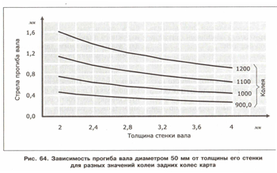
Жёсткость вала карта может быть изменена не только его заменой на вал с другой характеристикой, но и ослаблением или затяжкой промежуточной опоры на картах без коробки передач. Поэтому промежуточную опору не следует снимать с рамы, а установить так, чтобы её крепление было ослабленным, и она не принимала на себя нагрузок. Тогда при оперативной подстройке управляемости карта её можно использовать для увеличения жёсткости вала, затянув крепление, например, в дождь, когда нет времени на перестановку вала.
Кроме того, на жёсткость вала оказывает влияние длинна ступиц колёс (рис.185. и Табл. 18).
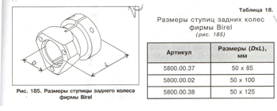
Короткие ступицы незначительно увеличивают жёсткость вала. Ступицы большей длинны оказывают значительное влияние на общую жёсткость вала. Поэтому, для расширения возможности изменения жёсткости вала без его замены производителями, выпускаются ступицы одного диаметра разной длинны. Безусловно, дать какие – то конкретные количественные характеристики жёсткости вала для определённого сочетания установленных других настроечных параметров и внешних условий невозможно. Взаимная зависимость и их влияние на конечный результат такова, что недостатки одних параметров могут компенсироваться другими. Но очевидно также и то, что для конкретных условий соревнований только наилучшее сочетание жёсткости вала с остальными настроечными параметрами может открыть путь к самым высоким достижениям.
Последовательность настройки шасси карта.
Теоретические исследования управляемости шасси карта позволили установить всю сложность взаимосвязи параметров его настройки и взаимного влияния одних параметров на другие. Очевидно, что последовательность выбора и установки тех или иных настроечных параметров будет оказывать влияние на возможный диапазон их изменения, а также существенно предопределять искомый результат. Несмотря на то, что практики настоятельно рекомендуют не изменять одновременно несколько параметров, при теоретических исследованиях было установлено некоторое количество параметров, изменение которых необходимо производить совместно. В противном случае влияние изменяемого параметра на управляемость может проявляться слабо, или же, наоборот, приводить к противоположному от ожидаемого результату. Поэтому при определении последовательности настройки управляемости шасси карта также имеет существенное значение и номенклатура параметров, которая должна при этом подвергаться изменению. Эти тонкости также имеют существенное значение и должны определяться на основе теоретических исследований.
Таким образом, последовательность настройки, а также номенклатура и порядок изменения тех или иных параметров очень важны для поиска наилучшего сочетания тех или иных параметров карта при настройке его управляемости.
Суть и особенности выполнения операций по настройке управляемости карта подробно изложены в главе «Настройка шасси карта». В завершение следует определить последовательность выполнения операций по настройке.
Предварительные работы и настройки.
Начинать надо с обмера рамы. Свою раму нужно знать. Для этого её необходимо обмерять в состоянии, когда с неё снято всё навесное оборудование. Эта процедура проводится редко и тогда, когда рама проходит полную ревизию на предмет выявления трещин, повреждений и сохранения своей геометрии. Для того, чтобы рассчитать количественные значения некоторых параметров, а также пределы изменения тех параметров, которые поддаются регулировке, их необходимо записать в таблицу (табл.6)
Первый этап – сборка карта с начальными установками регулируемых параметров:
- колея передних и задних колёс выставляется по максимуму;
- клиренс – в среднее положение;
- метки нижних и верхних эксцентриков устанавливаются положением «вперёд»;
- установить фиксатор руля и выставить передние колёса параллельно задним;
- схождение передних колёс – нулевое;

угол Аккермана – минимальный (положение пальцев рулевых тяг на внешних отверстиях)
- сидение пилота выставляется по рекомендациям изготовителя или же по рекомендациям в Табл.7-9. Если карт новый и есть возможность установить старое сидение, лучше это сделать, так как при поиске необходимой развесовки сидение придется передвигать и, возможно, неоднократно. Поэтому новое сидение может быть безнадёжно испорчено многочисленными сверлениями;
- предварительно обеспечивается правильная посадка пилота подбором высоты рулевого вала и перемещением или наклоном педалей;
- вал устанавливается средней жёсткости;
- ступицы задних колёс – средние (длинна 95-100 мм);
- диски колёс – алюминиевые. Они хорошо подходят для тестирования карта;
- устанавливаются колёса с новыми шинами для тог, чтобы гарантировать их одинаковый диаметр по осям, и тщательно балансируются. Жёсткость шин определяется регламентом соревнований. Поэтому настройку управляемости следует вести с шинами, жёсткость которых будет такой, какая будет использоваться в соревнованиях;
- давление в шинах – номинальное;
- стабилизаторы жёсткости снимаются.
Далее необходимо выполнить работы по установке правильной развесовки карта. Здесь уместно ещё раз подчеркнуть, что карт с неправильной развесовкой также может хорошо управляться. Но это будет результат долгого поиска значений регулировочных параметров, компенсирующих неправильную развесовку. Чаще всего карт с неправильной развесовкой не поддаётся совершенной настройке по причине сужения возможностей изменения регулируемых параметров, часть которых уже использована для компенсации неправильно установленной развесовки.
После того, кА найдено правильное положение сидения и расположение балласта, устанавливается в это положение новое сидение. В сидении предусматриваются также резервные отверстия, позволяющие при необходимости (например, в дождь) передвинуть сидение 10-15 мм вперёд и приподнять его заднюю часть на 10-15 мм. Одновременно с установкой развесовки карта необходимо, если позволяет оборудование, измерить жёсткость рамы. Это даст возможность установить количественное влияние установки стабилизаторов жёсткости рамы, а также количественное влияние на жёсткость ослабления крепления сидения. Результаты всех этих измерений необходимо лучше всего отобразить в виде диаграммы (Рис.87)
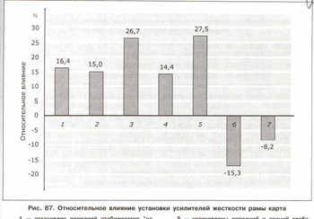
На этом предварительная общая настройка карта в условиях мастерских заканчивается. Дальнейшая настройка проводится в ходе тестирования карта на трассе. Для её проведения необходимо в своём распоряжении иметь, кроме измерительного оборудования и приборов, также следующие аксессуары: - стабилизаторы жёсткости рамы; - эксцентрики с разными значениями эксцентриситета (0,0,5,1,1,5,2мм), или другие, предусмотренные изготовителем; - кулаки с разным значением длинны цапфы и углом наклона оси втулки шкворня;
- ступицы задних колёс разной длинны;
- валы разной жёсткости;
- растяжки сидения разной длинны;
- балласт.

Настройки и тесты.
Первый этап.
Настройка карта на основе тестов проводится на трассе в несколько этапов.
Первое, что необходимо установить – это определить соотношение колеи передних и задних колёс при остальных номинальных значениях параметров настройки. Соотношение колеи и развесовка карта определяют баланс моментов при его движении в повороте (стр.143).
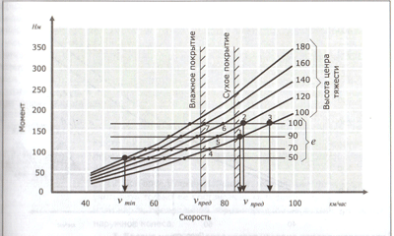
Поэтому только после определения точки баланса моментов для определённого состояния покрытия трека можно продолжить настройку управляемости. При поиске точки баланса моментов изменять необходимо колею передних колёс, оставляя колею задних как можно шире и неизменной до тех пор, пока полностью не использованы возможности изменения колеи передних колёс. Установка максимального значения колеи передних колёс, как правило, обеспечивает заведомо большую избыточную поворачиваемость карта. Это очевидно, так как при этом максимального значения достигает плечо обкатки в поворотных кулаках передних колёс, что максимизирует величину подъёма заднего колеса при повороте руля. Также при этом минимальным становится плечо, что приводит к балансу моментов в поворотах при меньшей скорости.
Тестирование карта при этом производится следующим образом. После прогрева резины до рабочей температуры оценивается поведение карта в поворотах по субъективным признакам и ощущениям пилота и наблюдением за поведением карта в повороте. Как было отмечено, первоначально при тех установках, которые были рекомендованы, карт будет иметь избыточную поворачиваемость. Субъективно пилот будет ощущать это потому, что задние колёса карта будут раньше срываться в занос, карт будет необходимо постоянно удерживать на трассе контррулением. (Рис92). При наблюдении за поведением карта со стороны признаком избыточной поворачиваемости будет поворот передних колёс карта в сторону, обратную повороту.
Последовательными перестановками распорных втулок или перестановкой ступицы колея сужается до состояния, когда у карта появится недостаточная поворачиваемость. Это состояние будет субъективно определятся пилотом как затруднённое или запаздывающее вхождение карта в поворот. При наблюдении со стороны будет наблюдаться больший, чем необходимо, поворот управляемых колёс в сторону поворота.
Эта настройка проводится на сухой трассе со средним значением коэффициента сцепления колёс карта с поверхностью. Поиск баланса моментов посредством изменения колеи передних колёс должен сопровождаться улучшением времени прохождения круга и его стабилизацией.
Полученное значение колеи при максимальной или близкой к максимальной колее задних колёс – это опорные значения для дальнейших настроек управляемости карта. Их необходимо записать с тем, чтобы при дальнейших настройках придерживаться полученного значения..

Настройка на конкретную трассу.
Второй этап.
Дальнейшие настройки управляемости карта проводятся для конкретной трассы. В первую очередь оценивается покрытие трассы, а затем её конфигурация.
Для простоты проведём условную классификацию состояния покрытия трассы как ровное (гладкое), средней неровности, и неровное (горбатое).
Для ровного и гладкого покрытия трассы можно максимально повысить жёсткость рамы установкой стабилизаторов жёсткости и установкой более жёсткого вала, если это позволяет жёсткость шин. Более жёсткая рама повысит остроту реакции карта на поворот руля (карт будет чётче реагировать на его повороты).
Однако при увеличении жёсткости рамы улучшается передача закручивающего момента с передних колёс на задние, внутреннее колесо будет раньше начинать разгружаться при одних и тех же углах поворота руля. (Рис.48).
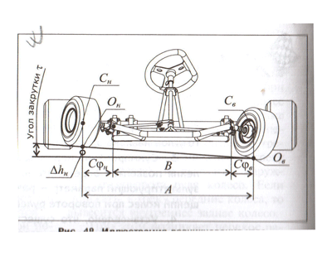
При определённых углах поворота руля может происходить полный отрыв заднего внутреннего колеса от опорной поверхности трека. Если это явление будет замечено, следует уменьшить продольные углы наклона шкворня и, если это возможно, угол Аккермана, перестановкой пальцев рулевых тяг на внешние отверстия, или заменить поворотный кулак на другой,
с меньшим начальным углом.
При наличии опыта в настройках при увеличении жёсткости рамы можно уменьшить продольные углы наклона шкворня без предварительной проверки.
Естественно, при увеличении неровности трассы, жёсткость рамы следует уменьшать для улучшения условий контакта всех колёс карта при движении по трассе, уменьшив вероятность отрыва колёс из за неровностей покрытия. Продольные углы наклона шкворня, как и угол Аккермана, следует увеличивать. Степень изменения углов продольного наклона шкворня и угла Аккермана необходимо проверять тестированием, проводя изменения последовательно. Одновременно необходимо увеличивать клиренс.
Учёт конфигурации трассы (радиусов поворотов и их сочетания) также отражается на выборе продольных углов наклона шкворня и угла Аккермана. При наличии значительного числа крутых поворотов скорость движения карта в них будет небольшой. Влияние центробежной силы на баланс моментов в таких поворотах будет снижаться, а вывешивание заднего внутреннего колеса для обеспечения хорошей поворачиваемости можно добиваться за счёт увеличения продольных углов наклона шкворня и разности углов поворота внутреннего и наружного колёс. Значит, угол Аккермана также необходимо увеличивать.
Безусловно, этих же результатов можно добиться изменением колеи передних колёс за счёт изменения плеча обкатки в поворотном кулаке. Но при этом появляется риск нарушения баланса моментов в повороте по причине изменения плеча, что повлечёт ухудшения поворачиваемости в быстрых поворотах.
Выполнение всех этих рекомендаций по настройке жёсткости рамы на конкретную трассу и проведение компенсационных мероприятий требует очень хорошего понимания пилотом сути происходящих явлений и его способности оценить поведение карта на всех характерных участках трассы. Такое под силу только опытным тест-пилотам. Вместе с тем, при использовании современных приборов, записывающих динамические характеристики карта при его движении на трассе, появляется возможность оценить влияние внесённых настроечных параметров на скорость прохождения конкретных поворотов и более объективно оценивать эффективность конкретных настроек

Настройка карта на взаимодействие шины с поверхностью трека.
Третий этап
Следующий этап настроек относится к более тонким настройкам управляемости карта. Его выполнение, возможно, только после того, как пройдены предыдущие этапы, полученный результат закреплён тестами и подтверждён стабилизацией времени прохождения круга. Его суть заключается в том, чтобы найти такие настройки карта, при которых сцепление колёс с поверхностью трека будет максимальным. Это в свою очередь позволит увеличить скорость прохождения поворотов и улучшить время.
Очевидно, что для достижения этой цели при помощи предыдущих настроек удалось настроить карт так, что он в повороте не срывается в занос одной осью (или передней, или задней). Поведение карта в повороте можно охарактеризовать так, что он управляется адекватно, без явного проявления избыточной или недостаточной поворачиваемости.
В теоретической части исследована вся возможная номенклатура факторов, определяющих максимальное сцепление колеса карта с поверхностью трека. В первую очередь эта такая характеристика шины, как твёрдость её рабочей поверхности. Это также степень шероховатости опорной поверхности трека, определяющая коэффициент трения в пятне контакта. К этому перечню следует добавить и такие факторы, как жёсткость каркаса шины, давление воздуха в шине, нормальная нагрузка на колесо. Большая часть перечисленных факторов взаимозависимы. Поэтому при настройке карта необходимо правильно учесть влияние как каждого из них, так и их взаимное влияние на результирующий показатель – сцепление шины с поверхностью.
В результате, используя имеющиеся в распоряжении настроечные параметры, необходимо получить максимально возможные силы сцепления колеса с поверхностью трека. Для этого необходимо, чтобы пятно контакта шины было наилучшей формы, а нормальная (вертикальная) нагрузка на шину и её сцепные качества обеспечивали максимальную силу трения.
Сцепные качества шины зависят от её состава, и находят своё отражение в кодификации.
Очевидно, что чем выше сцепные качества шины, тем она более предпочтительна для использования в гонке. Однако, как правило, регламентами соревнований вносятся ограничения либо на твёрдость рабочей поверхности шин, либо в них указывается конкретная модель шины, которая может использоваться. Это исходный фактор, от которого нужно отталкиваться, и он не подлежит изменению.
Тогда для настройки в распоряжении пилота и механика остаются только форма пятна контакта шины с поверхностью и нормальная нагрузка на колесо.
Вес карта, определяющий нормальную нагрузку на его колёса постоянный. Но при повороте рулевого колеса происходит перераспределение веса карта с пилотом по диагоналям так, что нагрузка на диагональ «переднее внутреннее колесо – заднее наружное колесо» увеличивается. Влияние центробежной силы на перераспределение веса таково, что в повороте нагружаются больше наружные колёса. Поэтому при настройке взаимодействия колёс карта с поверхностью трека в первую очередь необходимо определить, какие колёса карта будут нагружаться нормальной нагрузкой больше: внутренние или наружные? С задним наружным колесом альтернативы нет: оно всегда нагружается больше. А вот с передними колёсами сложнее.
Так, можно утверждать, что на скоростных плавных поворотах, где поворот рулевого колеса небольшой, перераспределение веса с учётом жёсткости рамы практически не будет. Нагружаться больше будут передние наружные колёса под воздействием центробежной составляющей. В медленных поворотах нормальная нагрузка будет больше на внутренних к повороту колёсах по причине перераспределения веса от поворота рулевого колеса. Возникает компромисс, от решения которого во многом зависит результат настройки. Этот подробный анализ перераспределения нагрузок на передние колёса карта необходим для того, чтобы выбрать правильное решение о знаке развала передних колёс: положительный или отрицательный. Если в процессе гонки конфигурация трассы такова, что большую или определяющую часть трассы карт будет двигаться с перераспределением нормальной нагрузки на наружные колёса, то развал колёс необходимо установить отрицательный. Если же наоборот, много крутых поворотов, где углы поворота рулевого колеса будут значительными, а центробежная сила меньше, больше нагружаться будут внутренние к повороту передние колёса, и углы их развала должны быть положительными. Таким образом, определяется знак развала передних колёс.
Величина развала колёс зависит от влияющих на не факторов следующим образом: чем больше шина при работе деформируется в боковом направлении, тем больше должен быть угол развала, а именно:
- чем меньше твёрдость рабочей поверхности шины, тем больше угол развала;
- чем меньше рабочее давление в шине, тем больше угол развала;
- чем больше шероховатость поверхности трассы (больше следов резины остаётся на трассе от картов), тем больше угол развала;
- чем больше вес карта с пилотом, тем больше угол развала;
*Очевидно, что с учётом такой зависимости развала колёс от внешних факторов не может быть однозначной рекомендации по углам установки колёс
Развал передних колёс карта регулируется вращением эксцентриков или установкой поворотных кулаков с другими углами наклона оси втулки шкворня к оси цапфы. Поэтому, выбрав знак развала и его примерную величину, поиск оптимальных значений необходимо производить при помощи тестов и проведении соответствующих измерений.
При установке тех или иных значений развала колёс следует помнить, что схождение колёс зависит от их развала так, что при отрицательном развале необходимо устанавливать отрицательное схождение и наоборот. Поэтому при установке новых углов развала следует корректировать схождение колёс.
В связи с этим необходимо контролировать и клиренс. Если его значение становится ниже допустимого, его также необходимо корректировать.
Приближение к оптимальным углам установки передних колёс должно происходить на фоне появления избыточной поворачиваемости карта, что вполне естественно. Эту поворачиваемость необходимо компенсировать сужением колеи передних колёс. Всё это должно сопровождаться улучшением времени прохождения круга. Всё вместе достаточно сложно взаимосвязано и требует тщательной оценки влияния на конечный результат.
Такое понятие как «развал задних колёс карта» звучит достаточно странно, но оно точно отражает состояние нагруженных задних колёс, закреплённых на валу, имеющем конкретную характеристику жёсткости и прогибающемся под нагрузкой. Исследование прогиба вала карта в зависимости от факторов, влияющих на этот прогиб, позволили установить, что плоскость колеса может наклонятся вовнутрь на величину порядка 1 градуса. Таким образом задние колёса карта могут устанавливаться под нагрузкой с отрицательным развалом, что и необходимо для улучшения их работы в повороте. Для заднего колеса, имеющего относительно большую ширину даже небольшие углы наклона колеса оказывают значительное влияние на форму пятна контакта, а значит и на силы трения, которые в них возникают. Таким образом, развал задних колёс карта регулируется подбором жёсткости вала и длинны ступиц задних колёс при настройке управляемости карта.

Давление воздуха в шине и температура.
Подбор и обеспечение их стабильности.
Конечный этап.

Конечным и наиболее тонким этапом обеспечения управляемости карта является подбор давления воздуха в шинах. Наилучшие эксплуатационные качества шины проявляются только при оптимальной температуре её рабочей поверхностью. Поэтому создание условий, при которых температура шины за короткий срок достигает величины оптимального рабочего диапазона, является одним из инструментов настройки управляемости карта.
Выбор оптимальных значений давления в зависимости от внешних факторов, которые определяют интенсивность его повышения в процессе движения показаны на рис.181.
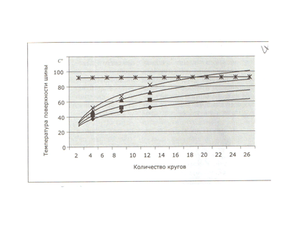
Рис.181
Диапазон возможностей по подбору, контролю и сохранению внутреннего давления в шине достаточно широкий, и все эти возможности необходимо использовать.
Следует обратить внимание на то, что с давлением воздуха в шинах связаны соответствующие ему углы развала колес, как это отмечалось выше. Поэтому, изменяя давление в шинах при поиске оптимального его значения, требуется при необходимости вносить корректировку в углы развала колёс и их схождения.
Несмотря на то, что давление воздуха в шине оказывает значительное влияние на увод колеса, при настройке управляемости карта изменение давления в большей степени используется для обеспечения необходимой рабочей температуры рабочей поверхности шины. Поэтому, изменяя внутреннее давление в шинах с целью обеспечения требуемой температуры, следует помнить, что при этом изменяются характеристики увода колеса. Естественно, что это также оказывает своё самостоятельное влияние на поведение карта в повороте, и его следует отличать от влияния изменения температуры.
Важность и значимость влияния температуры рабочей поверхности шин на поворачиваемость карта настолько большая, что в некоторых случаях при настройках карта прибегают к иррацианльным настройкам только ради обеспечения необходимой температуры шин. Так, при очень низкой температуре наружного воздуха и холодном покрытии трека или в дождь шины не могут прогреваться до необходимой температуры.
Поэтому для повышения сил трения в пятне контакта шин с опорной поверхностью передние колёса устанавливают с заведомо большим отрицательным схождением (4-8 мм). В этом случае на прямых участках передние колёса карта движутся «плугом». В пятне контакта колеса с опорной поверхностью возникают значительные силы трения, которые нагревают рабочую поверхность шины. Очевидно, что на такой нагрев расходуется значительная часть энергии двигателя и это снижает скорость движения карта на прямых участках. Однако нагретые до необходимой температуры шины в поворотах работают намного эффективнее и позволяют проходить их с более высокой скоростью. Как и во многих других случаях, возникает ситуация, требующая компромиссного решения.

Особое мнение по использованию колеи задних колёс при настройке.

В начальных установках карта рекомендуется колею задних колёс задавать как максимально допустимую по Техническому регламенту.
Влияние уменьшения колеи задних колёс на поворачиваемость карта таково, что при этом высота поднятия заднего внутреннего колеса при повороте руля уменьшается. В общем случае это приводит к ухудшению поворачиваемости. Но при уменьшении колеи задних колёс изменяется плечо действия силы веса карта так, что его поворачиваемость увеличивается.
Такое противонаправленное влияние изменения колеи задних колёс на поворачиваемость карта не позволяет рекомендовать её изменение при проведении последовательных шагов настройки. Каждый следующий шаг настройки базируется на применении мероприятий, поэтапно улучшающих поворачиваемость за счёт всё более тонких подстроек, и её корректировку в сторону снижения за счёт сужения колеи передних колёс. Это поясняется тем, что только при сужении колеи передних колёс и кинематическая, и динамическая составляющие однонаправлены и ведут к уменьшению поворачиваемости.
Поэтому колея задних колёс как настроечный параметр может использоваться только в особых случаях (как, например, в дождь) или же при очень тонких подстройках, когда необходимо использовать несовпадение кинематической и динамической составляющих.

Перенастройка шасси карта в дождь

Чтобы правильно выбрать номенклатуру параметров для перенастройки карта на гонку по мокрой трассе, необходимо отметить, что изменяется в условиях движения карта по мокрому покрытию, и как это влияет на настройки.
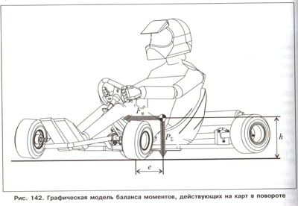
Очевидно, что в дождь резко изменяются условия работы шины в пятне контакта колеса с опорной поверхностью и, как следствие, падает коэффициент трения. Это, в свою очередь приводит к снижению скорости движения карта в повороте, а значит, и к уменьшению центробежной силы, которая определяет баланс моментов. (Рис.142).
Точка баланса моментов, которая при настройке на сухое покрытие находилось перед критической скоростью в повороте на сухом покрытии оказывается за её пределами. Баланса моментов при снижении скорости может не наступить (рис.143). Поэтому главным условием перенастройки карта на гонку по мокрому покрытию является изменение плеча действия силы тяжести для уменьшения момента действия этой силы M_p и увеличение высоты расположения центра масс карта с пилотом h для увеличения момента центробежной силы – M_p.

Для уменьшения плеча e необходимо приблизить точку пересечения диагоналей карта ближе к вертикальной проекции силы тяжести (Рис.134). Достигается это за счёт сужения колеи задних колёс и расширения колеи передних колёс. Пределы изменения колеи задних колёс ограничиваются шириной кузова карта. Пределы увеличения колеи передних колёс должны быть определены тестированием управляемости карта на мокром покрытии заранее и являются индивидуальным значением настройки.
Может оказаться, что длинны цапфы колеса недостаточно для достижения баланса моментов за счёт расширения колеи передних колёс. Тогда необходимо ещё сузить колею задних колёс, предварительно предусмотрев возможность сужения боковых коробов кузова.
Если и этого недостаточно, или сужение боковых коробов не предусмотрено, можно сдвинуть вперёд и приподнять сидение, переставив его крепления на заранее предусмотренные отверстия для крепления, а также наклонить его вперёд, за счёт более длинных подпорок. Это изменение координат центра тяжести карта повлечёт за собой уменьшение момента силы масс карта и увеличение момента центробежной силы.
Увеличение колеи передних колёс неизбежно резко увеличит перемещение заднего внутреннего колеса при повороте руля, что негативно отразится на поворачиваемости карта. Чтобы уменьшить его, следует максимально уменьшить жёсткость рамы, сняв или отпустив все стабилизаторы жёсткости и ослабив крепление сидения на центральных стойках (Рис.87).
Кроме мероприятий по обеспечению баланса моментов при движении карта по мокрому покрытию трека, следует выполнить ещё некоторые мероприятия, улучшающие его движения в таких условиях. Эти изменения требуют больших затрат времени и могут быть проведены только в том случае, если заранее известно, что покрытие трека во время гонки будет мокрым.
Снижение сцепления колёс с поверхностью трека уменьшает деформацию шин в поворотах и поэтому упраздняет необходимость установки колёс с развалом. По этой причине развал колёс следует установить нулевым.
Схождение колёс можно установить заведомо большим и отрицательным для повышения их температуры во время движения и улучшения условий сцепления с поверхностью трека. Так как эта процедура для её выполнения требует тщательности и значительного времени, можно рекомендовать установку заранее подготовленного «дождевого» комплекта рулевых тяг, предварительно отрегулированных на необходимое схождение с учётом изменения развала колёс, при котором схождение меняется.
Степень и глубина перенастроек шасси карта на гонку в дождь зависят от наличия времени на их выполнение, так и от того, насколько возможные перенастройки протестированы на определение конкретных значений и их взаимного влияния.

